

دانشكده مهندسي برق

**گزارش تمرین اول درس پردازش تصاویر پزشکی**

**استاد:** جناب آقای دکتر غفاری

**دانشجو:** محمدّصادق کلامی یزدی

**شماره دانشجویی:** 402811068

**تاریح ارسال:** 25/08/1403

پاییز 1403



فهرست مطالب

فصل 1: تمرین‌های کامپیوتری 1

1‏-‏1‏-‏ تمرین 1 2

1‏-‏2‏-‏ تمرین 2 6

1‏-‏3‏-‏ تمرین 3 10

1‏-‏4‏-‏ تمرین 4 – بهبود کیفیت تصاویر 14

1‏-‏5‏-‏ تمرین 5 24

فصل 2: تمرین‌های مرتبط با کلاس حل تمرین 41

2‏-‏1‏-‏ تمرین 1 42

2‏-‏2‏-‏ تمرین 2 47

2‏-‏3‏-‏ تمرین 3 47

فهرست اشکال

شکل (1‏-‏1) تصویر نویزی. 2

شکل (1‏-‏2) تصویر کاهش نویز یافته پس از اعمال فیلتر median 3x3. 3

شکل (1‏-‏3) به ترتیب تصاویر نویزدار، کاهش نویز یافته پس از یکبار اعمال فیلتر median 3x3 و کاهش نویز یافته پس از دوبار اعمال فیلتر median 3x3. 4

شکل (1‏-‏4) تصویر اصلی و تصاویر نویزی با نویز گوسی و نویز نمک و فلفل در سطوح مختلف نمایش داده شده‌اند. 6

شکل (1‏-‏5) تصاویر نویزی پس از اعمال فیلتر میانه با اندازه‌های مختلف (۳x۳ و ۵x۵) برای کاهش نویز گوسی و نویز نمک و فلفل نمایش داده شده‌اند. 8

شکل (1‏-‏6) تصویر اصلی و نتایج هموارسازی با بلوک‌های هم‌پوشان و بدون هم‌پوشانی در اندازه‌های مختلف (۳x۳ و ۵x۵) برای کاهش نویز نمایش داده شده‌اند. 9

شکل (1‏-‏7) تبدیل‌های مختلف برای بهبود کنتراست و روشنایی تصویر img1، همراه با هیستوگرام‌ها. 15

شکل (1‏-‏8) تبدیل‌های مختلف برای بهبود کنتراست و روشنایی تصویر img2، همراه با هیستوگرام‌ها. 15

شکل (1‏-‏9) نتایج هم‌ترازی هیستوگرام بین دو تصویر پزشکی در مقیاس خاکستری، شامل تصویر اصلی، تصویر مرجع و تصویر هم‌ترازشده به همراه هیستوگرام‌های مربوطه که تطابق توزیع شدت روشنایی را نشان می‌دهند. 17

شکل (1‏-‏10) نتایج اعمال فیلتر هومومورفیک بر روی دو تصویر در مقیاس خاکستری. تصاویر اصلی و فیلترشده به همراه هیستوگرام‌های مربوطه نمایش داده شده‌اند. این فیلتر با کاهش اثرات روشنایی غیریکنواخت، کنتراست تصاویر را بهبود داده و جزئیات بیشتری را آشکار می‌سازد. 18

شکل (1‏-‏11) نتایج پیش‌پردازش و لبه‌یابی بر روی تصویر سی‌تی‌اسکن قفسه سینه. (بالا سمت چپ) تصویر اصلی در مقیاس خاکستری، (بالا وسط) تصویر با افزایش کنتراست از طریق برابر سازی هیستوگرام، (بالا راست) تصویر صاف شده با استفاده از فیلتر گاوسی برای کاهش نویز، (پایین سمت چپ) نتیجه لبه‌یابی به روش Sobel، (پایین وسط) نتیجه لبه‌یابی به روش Prewitt، (پایین راست) نتیجه لبه‌یابی به روش Canny. 21

شکل (1‏-‏12) نتیجه نهایی ترکیب لبه‌یابی با استفاده از الگوریتم‌های Sobel، Prewitt، و Canny بر روی تصویر سی‌تی‌اسکن قفسه سینه. این ترکیب لبه‌های اصلی ساختارهای داخلی و خارجی را به شکل دقیق‌تری شناسایی می‌کند، در حالی که نویز و جزئیات ناخواسته را حذف می‌نماید. 21

شکل (1‏-‏13) 22

شکل (1‏-‏14) تصاویر پایه تمرین 5. 24

1. تمرین‌های کامپیوتری
   1. تمرین 1

الف) در این تمرین برای بهبود کیفیت تصویر نویزی از فیلتر میانه استفاده نمایید فیلتر میانه برای حذف نویز نمک و فلفل از تصویر مفید است. (الف) تصویر نویزی با نام Noisy را load و آن را به double تبدیل کنید. با استفاده از دستور imshow تصویر نویزی را ببینید.

%% Section 1: Loading and Displaying the Noisy Image

imagePath = 'D:\My-Documants\PhD\Term_03_1403\HW1_402811068\HW1\Noisy.jpg';

Noisy = imread(imagePath);

Noisy_double = im2double(Noisy);

figure;

imshow(Noisy_double, []);

title('Noisy Image');

% Adding labels to make the display clear and visually complete.

xlabel('Pixels');

ylabel('Pixels');

% Grayscale color helps emphasize intensity details, and the colorbar shows the range of pixel values.

colormap(gray);

colorbar;

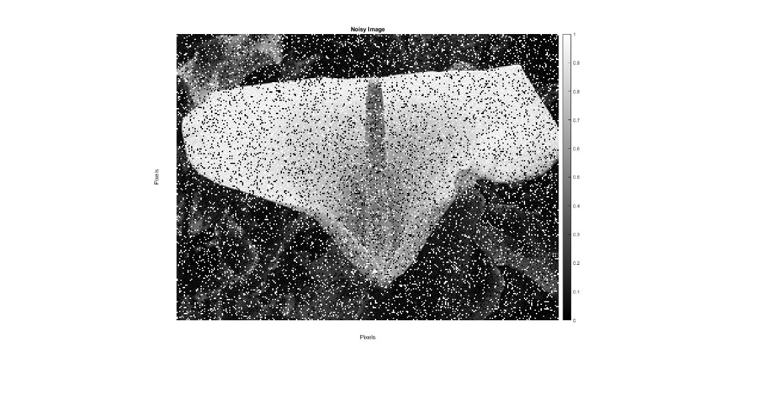

تصویر نویزی.

ب) با استفاده از دستور medfilt2 فیلتر میانه 33 را اعمال کنید و تصویر فیلتر شده را ببینید.

%% Section 2: Applying a Median Filter to Reduce Noise

% Here, we apply a 3x3 median filter to the noisy image.

% This filter helps reduce the noise by replacing each pixel’s value with the median value in its 3x3 neighborhood.

Filtered_image = medfilt2(Noisy_double, [3 3]);

% Display the filtered image to see the effect of noise reduction.

figure;

imshow(Filtered_image, []);

title('Image After Noise Reduction Using 3x3 Median Filter');

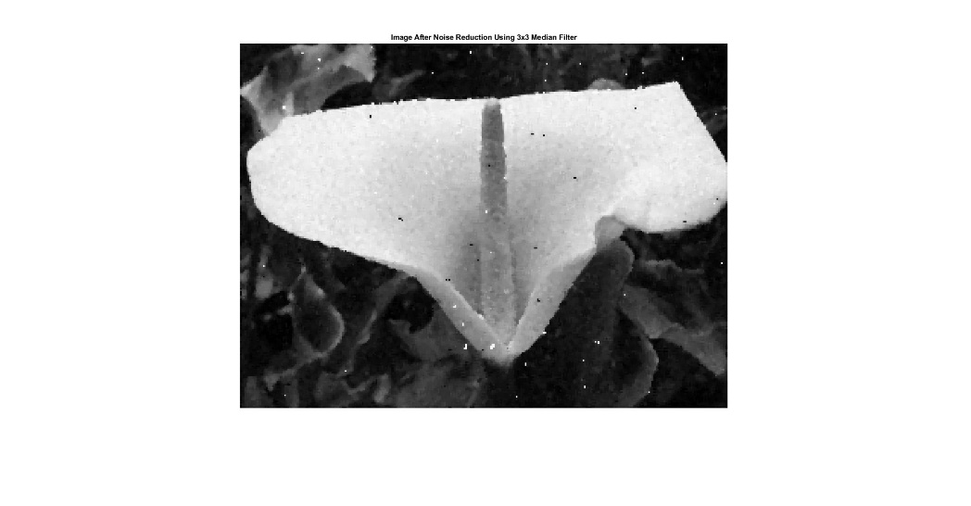

تصویر کاهش نویز یافته پس از اعمال فیلتر median 3x3.

ج) بار دیگر فیلتر میانه را بر تصویر فیلتر شده حاصل از قسمت (ب) اعمال کنید تصویر حاصل را ببینید و آن را با تصویر ورودی نویزی و تصویر فیلتر شده حاصل از قسمت ب مقایسه کنید.

%% Section 3: Displaying Images at True Size

% Apply the 3x3 median filter again to the previously filtered image

Filtered_image_twice = medfilt2(Filtered_image, [3 3]);

figure;

% Display the original noisy image in its actual size

subplot(1, 3, 1);

imshow(Noisy_double, 'InitialMagnification', 100);

title('Original Noisy Image');

% Display the first filtered image in its actual size

subplot(1, 3, 2);

imshow(Filtered_image, 'InitialMagnification', 100);

title('After First Pass of 3x3 Median Filter');

% Display the second filtered image in its actual size

subplot(1, 3, 3);

imshow(Filtered_image_twice, 'InitialMagnification', 100);

title('After Second Pass of 3x3 Median Filter');

% Ensure the figure accommodates all images without scaling them down

set(gcf, 'Position', [100, 100, 1500, 500]); % Adjust figure size for the images

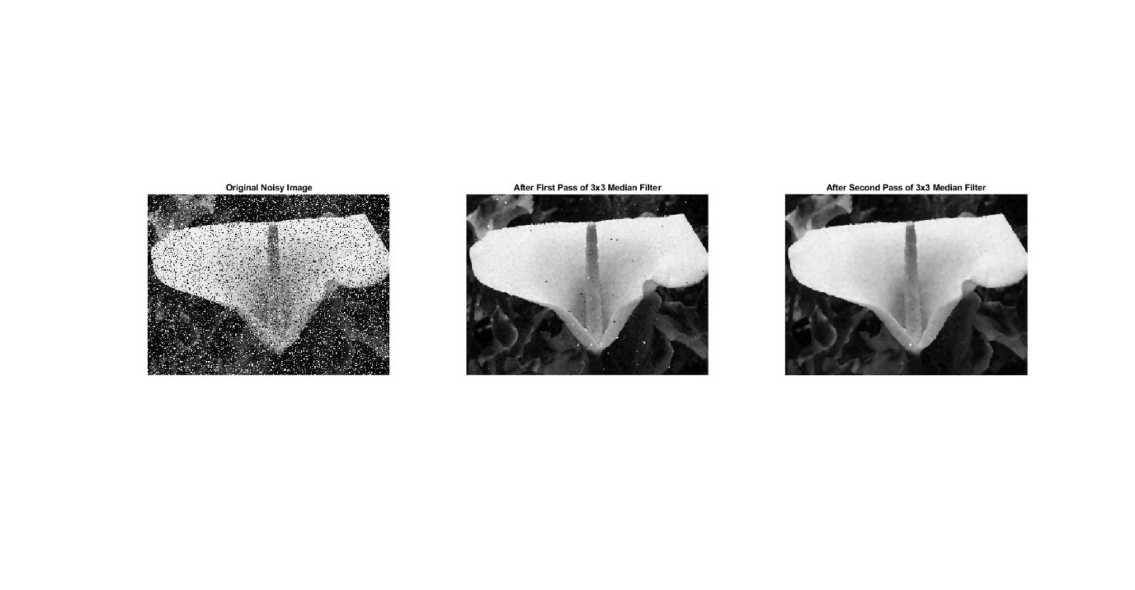

به ترتیب تصاویر نویزدار، کاهش نویز یافته پس از یکبار اعمال فیلتر median 3x3 و کاهش نویز یافته پس از دوبار اعمال فیلتر median 3x3.

1. **کاهش نویز بیشتر:** فیلتر میانه برای دومین بار به حذف بیشتر نویز کمک می‌کند، مخصوصاً اگر نویز به‌صورت نقطه‌ای (Salt-and-Pepper) باشد. این فیلتر هر بار مقدار هر پیکسل را با مقدار میانه پیکسل‌های همسایه‌اش جایگزین می‌کند و نویزهای باقی‌مانده در مرحله اول را بیشتر کاهش می‌دهد.
2. **از دست رفتن جزئیات ظریف:** اجرای دوبارۀ فیلتر میانه ممکن است باعث شود برخی جزئیات ظریف تصویر و بافت‌ها کمی محو شوند. چون فیلتر میانه یک فیلتر غیرخطی است، تکرار آن می‌تواند به تدریج باعث از بین رفتن لبه‌ها و ویژگی‌های کوچک تصویر شود.
3. **صاف‌تر شدن مناطق یکنواخت:** در قسمت‌هایی از تصویر که تغییرات کمتری دارند (مانند بخش‌های بزرگ با شدت رنگ مشابه)، اعمال فیلتر دوباره باعث می‌شود این مناطق یکنواخت‌تر و صاف‌تر به نظر برسند.

د) مقدار PSNR بین تصویر بدون نویز (با نام Noise-free) و تصویر ورودی نویزی را محاسبه کنید.

مقدار PSNR:

%% Section 4: PSNR Calculation Between Noise-Free and Noisy Images

free_Noise = imread('D:\My-Documants\PhD\Term_03_1403\HW1_402811068\HW1\Noise-free.jpg');

Noisy = imread('D:\My-Documants\PhD\Term_03_1403\HW1_402811068\HW1\Noisy.jpg');

free_Noise_double = im2double(free_Noise);

Noisy_double = im2double(Noisy);

% Calculate the Mean Squared Error (MSE) between the noise-free and noisy images.

MSE = mean((free_Noise_double - Noisy_double).^2, 'all');

% Calculate the Peak Signal-to-Noise Ratio (PSNR) based on the MSE.

% If the MSE is zero (images are identical), the PSNR is set to infinity.

if MSE == 0

PSNR_value = Inf;

else

MAX_pixel_value = max(free_Noise_double(:)); % Max pixel intensity in noise-free image

PSNR_value = 10 * log10((MAX_pixel_value^2) / MSE);

end

fprintf('Computed PSNR for the noise-free and noisy images: %.2f dB\n', PSNR_value);

Computed PSNR for the noise-free and noisy images: 11.33 dB

* 1. تمرین 2

الف) به یک تصویر دلخواه نویزهای گوسی و نمک و فلفل را با پارامترهای مختلف اضافه کنید سطح نویزی را که همچنان به صورت شهودی قابل قبول است ارزیابی کنید.

%% Section 1: Adding Noise to an Image and Viewing the Results

I = imread('D:\My-Documants\PhD\Term_03_1403\HW1_402811068\HW1\img2.jpg');

I_gray = rgb2gray(I);

% Add some "Gaussian noise" with two different amounts (variances)

noisy_gaussian_01 = imnoise(I_gray, 'gaussian', 0, 0.01); % Small amount of noise

noisy_gaussian_02 = imnoise(I_gray, 'gaussian', 0, 0.02); % A bit more noise

% Add some "salt & pepper noise" with two different amounts (densities)

noisy_saltpepper_01 = imnoise(I_gray, 'salt & pepper', 0.01); % Small amount of salt & pepper noise

noisy_saltpepper_02 = imnoise(I_gray, 'salt & pepper', 0.05); % More salt & pepper noise

figure;

subplot(2,3,1), imshow(I_gray), title('Original Image');

subplot(2,3,2), imshow(noisy_gaussian_01), title('Gaussian Noise, Variance = 0.01');

subplot(2,3,3), imshow(noisy_gaussian_02), title('Gaussian Noise, Variance = 0.02');

subplot(2,3,4), imshow(noisy_saltpepper_01), title('Salt & Pepper Noise, Density = 0.01');

subplot(2,3,5), imshow(noisy_saltpepper_02), title('Salt & Pepper Noise, Density = 0.05');

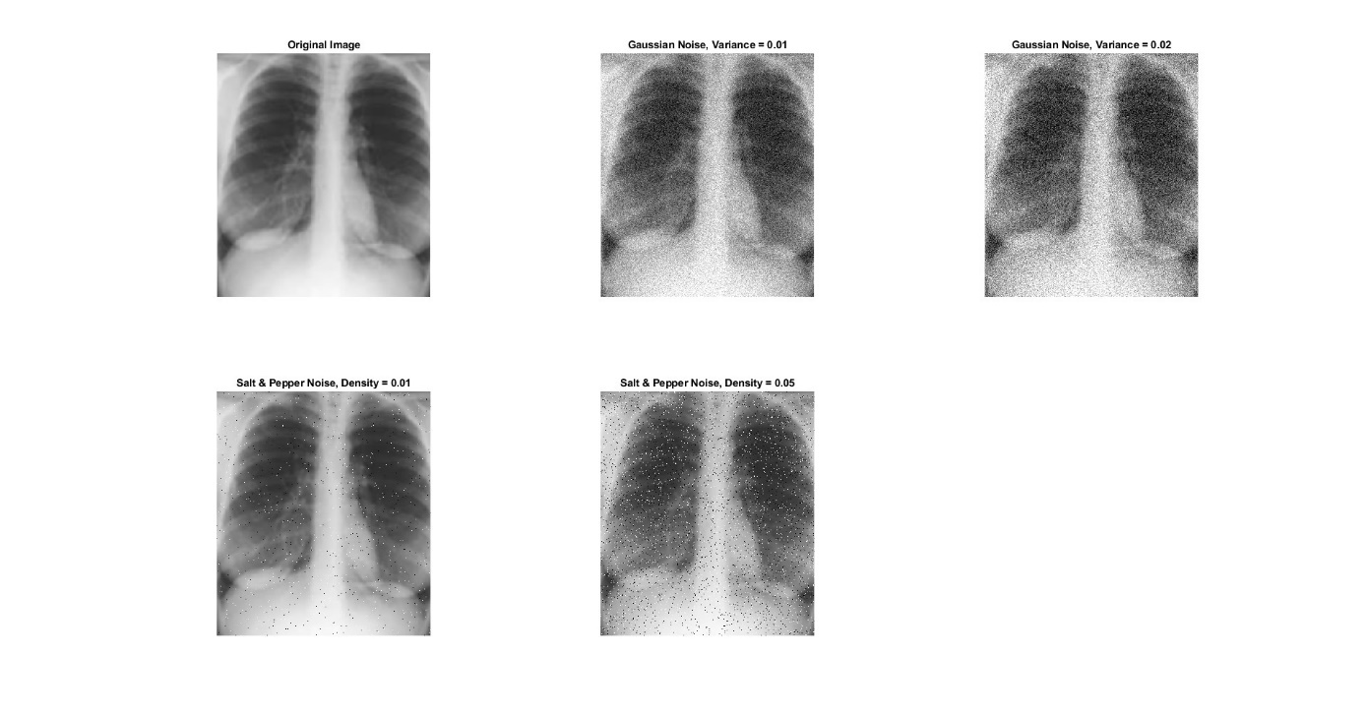

تصویر اصلی و تصاویر نویزی با نویز گوسی و نویز نمک و فلفل در سطوح مختلف نمایش داده شده‌اند.

ب) بر تصاویری که از قسمت قبل بدست آوردید فیلتر میانه را اعمال کنید اندازه پنجره فیلتر را تغییر دهید و ارتباطش را با سطوح نویز ارزیابی کنید.

%% Section 2: Applying Median Filter with Different Window Sizes

% Apply a 3x3 median filter to each noisy image.

filtered_gaussian_3x3_01 = medfilt2(noisy_gaussian_01, [3 3]);

filtered_gaussian_3x3_02 = medfilt2(noisy_gaussian_02, [3 3]);

filtered_saltpepper_3x3_01 = medfilt2(noisy_saltpepper_01, [3 3]);

filtered_saltpepper_3x3_02 = medfilt2(noisy_saltpepper_02, [3 3]);

% Apply a 5x5 median filter to each noisy image.

filtered_gaussian_5x5_01 = medfilt2(noisy_gaussian_01, [5 5]);

filtered_gaussian_5x5_02 = medfilt2(noisy_gaussian_02, [5 5]);

filtered_saltpepper_5x5_01 = medfilt2(noisy_saltpepper_01, [5 5]);

filtered_saltpepper_5x5_02 = medfilt2(noisy_saltpepper_02, [5 5]);

figure;

% Show images filtered with the 3x3 window

subplot(3,4,1), imshow(filtered_gaussian_3x3_01), title('3x3 Filter, Gaussian Noise (Var=0.01)');

subplot(3,4,2), imshow(filtered_gaussian_3x3_02), title('3x3 Filter, Gaussian Noise (Var=0.02)');

subplot(3,4,3), imshow(filtered_saltpepper_3x3_01), title('3x3 Filter, Salt & Pepper Noise (0.01 Density)');

subplot(3,4,4), imshow(filtered_saltpepper_3x3_02), title('3x3 Filter, Salt & Pepper Noise (0.05 Density)');

% Show images filtered with the 5x5 window

subplot(3,4,5), imshow(filtered_gaussian_5x5_01), title('5x5 Filter, Gaussian Noise (Var=0.01)');

subplot(3,4,6), imshow(filtered_gaussian_5x5_02), title('5x5 Filter, Gaussian Noise (Var=0.02)');

subplot(3,4,7), imshow(filtered_saltpepper_5x5_01), title('5x5 Filter, Salt & Pepper Noise (0.01 Density)');

subplot(3,4,8), imshow(filtered_saltpepper_5x5_02), title('5x5 Filter, Salt & Pepper Noise (0.05 Density)');

% Show the original noisy images for reference

subplot(3,4,9), imshow(noisy_gaussian_01), title('Original Image, Gaussian Noise (Var=0.01)');

subplot(3,4,10), imshow(noisy_gaussian_02), title('Original Image, Gaussian Noise (Var=0.02)');

subplot(3,4,11), imshow(noisy_saltpepper_01), title('Original Image, Salt & Pepper (0.01 Density)');

subplot(3,4,12), imshow(noisy_saltpepper_02), title('Original Image, Salt & Pepper (0.05 Density)');

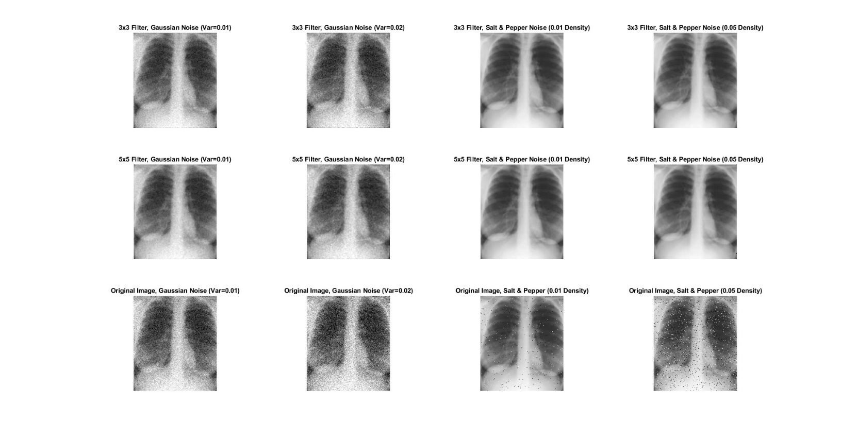

تصاویر نویزی پس از اعمال فیلتر میانه با اندازه‌های مختلف (۳x۳ و ۵x۵) برای کاهش نویز گوسی و نویز نمک و فلفل نمایش داده شده‌اند.

ج) با استفاده از میانگین گیری محلی تصویر را هموار کنید. (سایز بلوکها را متفاوت انتخاب کنید هم از بلوک هایی که با هم همپوشانی دارند و هم بلوکهایی که همپوشانی ندارند استفاده نمایید.(

%% Section 3: Image Smoothing with Different Block Sizes and Overlap Options

image = imread('D:\My-Documants\PhD\Term_03_1403\HW1_402811068\HW1\img2.jpg');

image_gray = rgb2gray(image);

% Set two block sizes for smoothing

size_small = 3; % Small 3x3 block for light smoothing

size_large = 5; % Larger 5x5 block for stronger smoothing

%% Step 3.1: Smoothing with Non-Overlapping Blocks

filter_small = fspecial('average', [size_small size_small]);

filter_large = fspecial('average', [size_large size_large]);

smooth_no_overlap_small = conv2(image_gray, filter_small, 'same');

smooth_no_overlap_large = conv2(image_gray, filter_large, 'same');

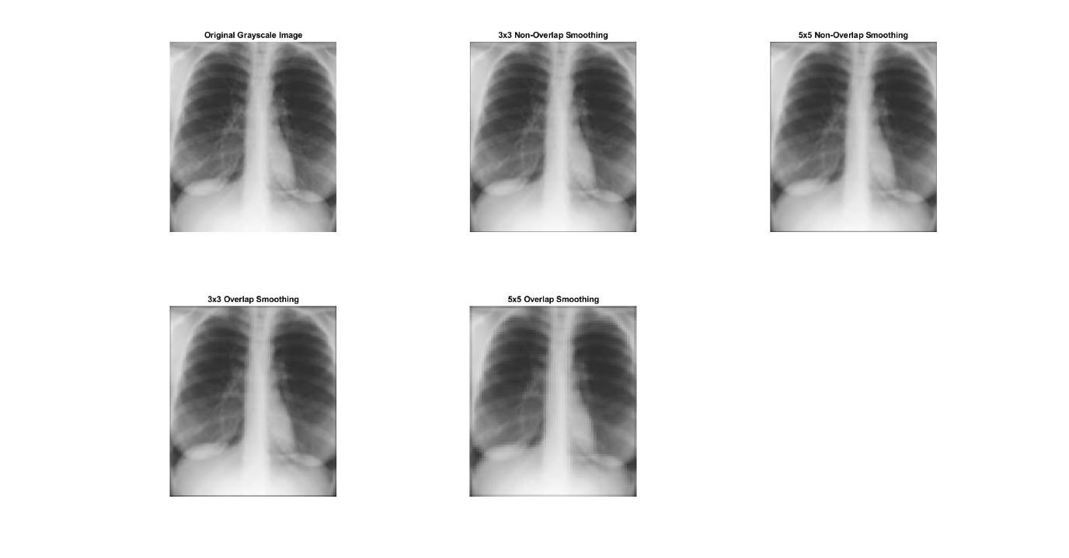

%% Step 3.2: Smoothing with Overlapping Blocks

overlap = [1 1]; % 1-pixel overlap around blocks

% Apply smoothing with overlapping blocks

smooth_with_overlap_small = blockproc(image_gray, [size_small size_small], ...

@(block) mean(block.data(:)), ...

'BorderSize', overlap, 'TrimBorder', false);

smooth_with_overlap_large = blockproc(image_gray, [size_large size_large], ...

@(block) mean(block.data(:)), ...

'BorderSize', overlap, 'TrimBorder', false);

figure;

subplot(2,3,1), imshow(image_gray), title('Original Grayscale Image');

subplot(2,3,2), imshow(uint8(smooth_no_overlap_small)), title('3x3 Non-Overlap Smoothing');

subplot(2,3,3), imshow(uint8(smooth_no_overlap_large)), title('5x5 Non-Overlap Smoothing');

subplot(2,3,4), imshow(uint8(smooth_with_overlap_small)), title('3x3 Overlap Smoothing');

subplot(2,3,5), imshow(uint8(smooth_with_overlap_large)), title('5x5 Overlap Smoothing');

تصویر اصلی و نتایج هموارسازی با بلوک‌های هم‌پوشان و بدون هم‌پوشانی در اندازه‌های مختلف (۳x۳ و ۵x۵) برای کاهش نویز نمایش داده شده‌اند.

* 1. تمرین 3

مقاله زیر مروری بر روش‌های بهبود تصویر مبتنی بر هیستوگرام است دیدگاه روش‌های بیان شده در این مقاله را به صورت خلاصه بیان نمایید. (شبیه سازی لازم نیست.)

Salem, N., Malik, H. and Shams, A., 2019. Medical image enhancement based on histogram algorithms. Procedia Computer Science, 163, pp.300-311.

چکیده:  
هدف این مقاله افزایش وضوح و کنتراست تصاویر برای تشخیص دقیق‌تر است. از جمله روش‌های بررسی‌شده، هیستوگرام اکوالایزیشن (HE) است که با پخش مقادیر شدت پیکسل‌ها در کل محدوده، کنتراست تصویر را افزایش می‌دهد. هیستوگرام اکوالایزیشن تجمعی (CHE) نسخه‌ای پیشرفته‌تر از HE است که توزیع شدت را بهبود می‌بخشد و به حفظ روشنایی کمک می‌کند. همچنین روش هیستوگرام اکوالایزیشن پویا با تابع درجه دوم (QDHE) برای حفظ روشنایی و افزایش کنتراست به‌صورت طبیعی‌تر طراحی شده است. روش هیستوگرام اکوالایزیشن تطبیقی با محدودیت کنتراست (CLAHE) نیز برای تصاویری با نوردهی غیر یکنواخت بسیار مؤثر است، زیرا با تقسیم تصویر به بخش‌های کوچک، کنتراست محلی را بدون افزایش بیش از حد نویز تقویت می‌کند. این روش‌ها بر روی تصاویر شبکیه، مغز، اندومتر، پستان و زانو بررسی و با شاخص‌های کمّی شامل میانگین خطای مربع (MSE)، نسبت سیگنال به نویز (PSNR) و انحراف معیار (SD) ارزیابی شده‌اند. نتایج نشان می‌دهد که هر یک از این روش‌ها مزایا و کاربردهای خاص خود را در بهبود کیفیت تصاویر پزشکی دارند.

روش‌های بیان شده در مقاله به شرح زیر است:

1. هیستوگرام اکوالایزیشن (HE):

هیستوگرام اکوالایزیشن یک روش پایه برای افزایش کنتراست تصویر است که مقادیر شدت پیکسل‌ها را در کل محدوده ممکن توزیع می‌کند. این توزیع باعث می‌شود مناطق تاریک روشن‌تر و مناطق روشن‌تر تاریک‌تر شوند و در نتیجه کنتراست افزایش یابد. با این حال، این روش ممکن است موجب تشدید بیش از حد کنتراست شود و نویز و تغییرات غیرطبیعی در روشنایی تصویر ایجاد کند.

1. هیستوگرام اکوالایزیشن تجمعی (CHE):

هیستوگرام اکوالایزیشن تجمعی نسخه‌ای بهبود یافته از HE است که با استفاده از تابع توزیع تجمعی (CDF) کنتراست را بهبود می‌بخشد و همزمان روشنایی تصویر را بهتر حفظ می‌کند. این روش برای تصاویری که نیاز به تعادل بین کنتراست و حفظ جزئیات دارند، مناسب‌تر است و نتایج بصری بهتری ارائه می‌دهد.

1. هیستوگرام اکوالایزیشن پویا با تابع درجه دوم (QDHE):

روش QDHE یکی از تکنیک‌های بهبود روشنایی تصویر به‌طور طبیعی و جلوگیری از افزایش بیش از حد کنتراست است. این روش با استفاده از مراحل چهارگانه‌ی تقسیم هیستوگرام، محدودسازی (Clipping)، تخصیص بازه‌های جدید سطح خاکستری و اکوالایزیشن هیستوگرام، به نتایج بهتری در حفظ روشنایی و ظاهر طبیعی تصویر دست می‌یابد.

* تقسیم هیستوگرام (Histogram Partitioning):

در مرحله اول، QDHE هیستوگرام تصویر را به دو زیرهیستوگرام تقسیم می‌کند. سپس، هر یک از زیرهیستوگرام‌ها را با استفاده از مقادیر میانه (medians) مجدداً تقسیم کرده و چهار زیرهیستوگرام با تعداد پیکسل‌های مساوی ایجاد می‌کند. این نقاط تقسیم، حداقل و حداکثر شدت‌های موجود در هیستوگرام اولیه را به‌عنوان محدودکننده نقاط تقسیم مشخص می‌کنند.

* محدودسازی (Clipping):

در این مرحله، روش HE کنتراست بالای هیستوگرام را کشیده و کنتراست پایین را فشرده می‌کند. اما در مواقعی که ناحیه موردنظر بخش کوچکی از تصویر را اشغال کرده باشد، HE به تنهایی قادر به بهبود آن نخواهد بود. در روش محدودسازی، این مشکل با تنظیم نرخ بهبود و جلوگیری از افزایش بیش از حد کنتراست رفع می‌شود. در این مرحله، بر اساس حد آستانه‌ای که برابر با میانگین مقادیر شدت تصویر است، مقادیر هیستوگرام کاهش یا افزایش می‌یابند.

* تخصیص بازه‌ی جدید سطح خاکستری (New Gray Level Range Allocation):

برای تعادل در فضای بهبود هر زیرهیستوگرام، بازه جدیدی از سطوح خاکستری بر اساس نسبت بازه‌های شدت خاکستری و تعداد کل پیکسل‌ها در هر زیرهیستوگرام تخصیص داده می‌شود. این بازه‌ها به گونه‌ای تعریف می‌شوند که مقدار خاکستری هر زیرهیستوگرام به‌صورت دینامیک و متناسب با محتوای آن زیرهیستوگرام تنظیم شود.

* اکوالایزیشن هیستوگرام (Histogram Equalization):

در مرحله نهایی، HE به‌صورت مستقل بر روی هر زیرهیستوگرام اعمال می‌شود. این روش منجر به افزایش کنتراست در هر زیرهیستوگرام شده و باعث حفظ بیشتر روشنایی و طبیعی‌تر بودن تصویر نهایی می‌شود.

1. هیستوگرام اکوالایزیشن تطبیقی با محدودیت کنتراست (CLAHE):

CLAHE یکی از روش‌های بهبود کنتراست در تصاویر پزشکی است که با محدود کردن شدت کنتراست از افزایش بیش از حد آن جلوگیری می‌کند. این روش توسط شامل مراحل زیر است:

* تقسیم تصویر به نواحی بدون همپوشانی:

در ابتدا، تصویر به چندین ناحیه تقریباً مساوی تقسیم می‌شود که همپوشانی ندارند. این تقسیم‌بندی، تصویر را به سه گروه مختلف تقسیم می‌کند: نواحی گوشه‌ای (Corner Regions - CR)، نواحی مرزی (Border Regions - BR)، و نواحی داخلی (Inner Regions - IR).

* محاسبه هیستوگرام برای هر ناحیه:

برای هر یک از گروه‌ها، هیستوگرام مخصوص به خود محاسبه می‌شود. در صورتی که سطح برش (clipping level) مشخص باشد، هیستوگرام تا این سطح برش داده می‌شود و سپس از این هیستوگرام‌های برش داده شده برای محاسبه توزیع تجمعی (CDF) استفاده می‌شود.

* یافتن نزدیک‌ترین نقاط شبکه برای هر پیکسل:

برای هر پیکسل، چهار نقطه نزدیک شبکه پیدا می‌شوند و مقدار شدت پیکسل با استفاده از این نقاط به عنوان شاخص، در چهار نقطه شبکه‌ای مجاور ترسیم می‌شود.

* میان‌یابی بین مقادیر شبکه‌ای برای اختصاص سطح خاکستری جدید:

با استفاده از میان‌یابی بین مقادیر شبکه‌ای، مقدار شدت پیکسل در مکان فعلی به دست می‌آید و این مقدار به بازه‌ای جدید (مینیمم تا ماکسیمم) اختصاص می‌یابد و در تصویر خروجی اعمال می‌شود.

* فرآیند برش (Clipping Process):

در روش CLAHE، برای جلوگیری از افزایش بیش از حد کنتراست، هیستوگرام به یک سطح محدودیت تعیین‌شده برش داده می‌شود. بعد از برش، مقدار اضافی به‌دست‌آمده باید در دیگر سطل‌های هیستوگرام توزیع شود که ممکن است سطح هیستوگرام را افزایش دهد. بنابراین، برش باید در سطحی پایین‌تر از حد مشخص انجام شود تا پس از توزیع مجدد، سطح نهایی هیستوگرام با سطح برش برابر باشد.

دو روش متداول برای تعیین نقطه برش وجود دارد:

**روش اول:** در این روش، حد برش به صورت پارامتری β تعریف می‌شود که این مقدار بر اساس تعداد پیکسل‌ها و سطوح خاکستری در هر ناحیه تعیین می‌شود.

**روش دوم:** روش جستجوی دودویی که به‌طور خودکار مقدار برش را مشخص می‌کند. در این روش، جستجو از یک مقدار مشخص آغاز می‌شود و به‌تدریج تا رسیدن به مقدار مطلوب انجام می‌شود.

* ترکیب نواحی (Combination of Regions):

در مرحله نهایی، توزیع تجمعی هیستوگرام‌های محدود شده محاسبه می‌شود. تصویر نهایی با نگاشت تمامی نواحی بهبود یافته و میان‌یابی دو خطی بین پیکسل‌های همسایه‌ای که مراکزشان بر اساس نواحی IR، BR، و CR نزدیک‌ترین هستند، ساخته می‌شود.

روش CLAHE با محدود کردن کنتراست و بهبود تدریجی نواحی مختلف، جزئیات تصاویر پزشکی با نوردهی غیر یکنواخت را به‌طور موثری تقویت می‌کند.

* 1. تمرین 4 – بهبود کیفیت تصاویر

1-4- به کمک تبدیل‌های، نمایی لگاریتمی و یکنواخت‌سازی، هیستوگرام بازه‌ی شدت روشنایی تصویر زیر را تغییر دهید و اثر هر کدام را بررسی نمایید. نمودار هیستوگرام تصاویر را پیش و پس از اعمال این تبدیل‌ها، رسم نمایید.

%% Section 1: Image Loading and Intensity Transformations

img1 = imread('D:\My-Documants\PhD\Term_03_1403\HW1_402811068\HW1\img1.jpg');

img2 = imread('D:\My-Documants\PhD\Term_03_1403\HW1_402811068\HW1\img2.jpg');

gray_img1 = rgb2gray(img1);

gray_img2 = rgb2gray(img2);

% Histogram Equalization

eq_img1 = histeq(gray_img1);

eq_img2 = histeq(gray_img2);

% Logarithmic Transformation

scale_log = 100;

log_img1 = scale_log * log(1 + im2double(gray_img1));

log_img2 = scale_log * log(1 + im2double(gray_img2));

% Exponential Transformation

scale_exp = 1;

gamma_value = -5;

exp_img1 = scale_exp * (im2double(gray_img1) .^ gamma_value);

exp_img2 = scale_exp * (im2double(gray_img2) .^ gamma_value);

% Display original and transformed images for the first image

figure;

subplot(2,4,1), imshow(gray_img1), title('Original Grayscale');

subplot(2,4,2), imshow(eq_img1), title('Equalized Intensity');

subplot(2,4,3), imshow(uint8(log_img1)), title('Logarithmic Adjusted');

subplot(2,4,4), imshow(uint8(exp_img1)), title('Exponential Adjusted');

% Display histograms for the first image transformations

subplot(2,4,5), imhist(gray_img1), title('Initial Histogram');

subplot(2,4,6), imhist(eq_img1), title('Histogram after Equalization');

subplot(2,4,7), imhist(uint8(log_img1)), title('Histogram after Log Adjustment');

subplot(2,4,8), imhist(uint8(exp_img1)), title('Histogram after Exponential Adjustment');

% Display original and transformed images for the second image

figure;

subplot(2,4,1), imshow(gray_img2), title('Source Grayscale');

subplot(2,4,2), imshow(eq_img2), title('Enhanced with Equalization');

subplot(2,4,3), imshow(uint8(log_img2)), title('Logarithmic Transformation');

subplot(2,4,4), imshow(uint8(exp_img2)), title('Exponential Transformation');

% Display histograms for the second image transformations

subplot(2,4,5), imhist(gray_img2), title('Source Histogram');

subplot(2,4,6), imhist(eq_img2), title('Post-Equalization Histogram');

subplot(2,4,7), imhist(uint8(log_img2)), title('Post-Log Transformation Histogram');

subplot(2,4,8), imhist(uint8(exp_img2)), title('Post-Exponential Histogram');

تبدیل‌های مختلف برای بهبود کنتراست و روشنایی تصویر img1، همراه با هیستوگرام‌ها.

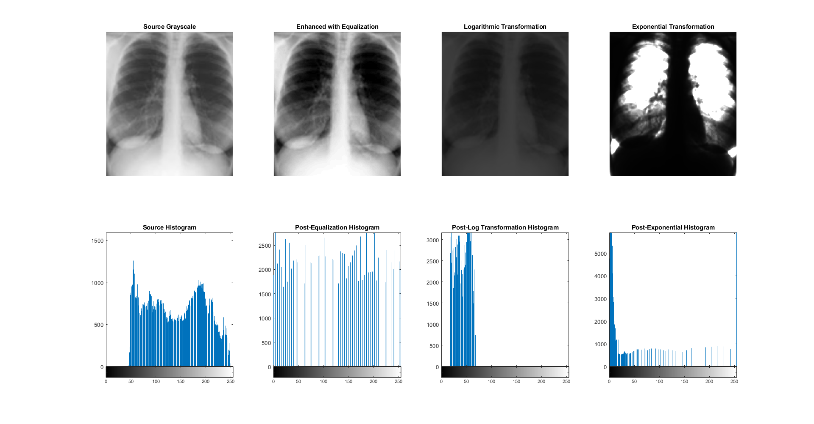

تبدیل‌های مختلف برای بهبود کنتراست و روشنایی تصویر img2، همراه با هیستوگرام‌ها.

**تصویر۱:** تصویر اصلی در مقیاس خاکستری را به همراه سه تبدیل مختلف نمایش می‌دهد: یکنواخت‌سازی هیستوگرام، تبدیل لگاریتمی، و تبدیل نمایی. ردیف بالا تأثیر بصری هر تبدیل بر روی تصویر را نشان می‌دهد، در حالی که ردیف پایین هیستوگرام‌های مربوطه را ارائه می‌دهد.

* **تصویر خاکستری اصلی**: تصویر اولیه و هیستوگرام آن که توزیع اصلی را نشان می‌دهد.
* **یکنواخت‌سازی هیستوگرام**: با توزیع مجدد مقادیر پیکسل‌ها، کنتراست را افزایش می‌دهد و نتیجه آن یک هیستوگرام متعادل‌تر است.
* **تبدیل لگاریتمی**: نواحی تاریک را با استفاده از تابع لگاریتمی تقویت می‌کند، که باعث روشن‌تر شدن نواحی با شدت روشنایی کم می‌شود؛ همان‌طور که در فشردگی مقادیر هیستوگرام مشاهده می‌شود.
* **تبدیل نمایی**: نواحی روشن‌تر را تقویت می‌کند و هیستوگرام را به سمت مقادیر بالاتر کشیده و در نتیجه، بازه روشنایی گسترده‌تری در نواحی پرنور ایجاد می‌کند.

**شکل ۲:** این شکل ساختاری مشابه شکل ۱ دارد اما بر روی تصویری متفاوت اعمال شده است. این تبدیلات توزیع هیستوگرام و ویژگی‌های بصری تصویر را به شکل‌های زیر تحت تأثیر قرار می‌دهند:

* **یکنواخت‌سازی هسیتوگرام**: مقادیر هسیتوگرام را برای بهبود کنتراست مجدداً توزیع می‌کند که نتیجه آن یک هیستوگرام پراکنده‌تر و متعادل‌تر است.
* **تنظیم لگاریتمی**: نواحی تاریک‌تر را روشن‌تر می‌کند و تمرکز بر تقویت مقادیر کم روشنایی دارد، که در هیستوگرام به سمت مقادیر پایین‌تر فشرده شده است.
* **تنظیم نمایی**: تمرکز بر شدت بخشیدن به نواحی روشن‌تر دارد و هیستوگرام را به سمت مقادیر بالاتر کشیده، که باعث برجسته‌تر شدن نواحی پرنور در تصویر می‌شود.

هر تبدیل به طور متفاوتی هسیتوگرام را تغییر می‌دهد و ساختار هیستوگرام را تحت تأثیر قرار داده و ویژگی‌های خاصی از تصویر را تقویت می‌کند.

۲-۴- هیستوگرام تصویر اول را با هیستوگرام تصویر دوم match کنید نتیجه ی خروجی را نمایش دهید و هیستوگرام تصویر اولیه و نهایی را نیز رسم کنید.

%% Section 2: Histogram Matching

% Load images and convert to grayscale

img1 = rgb2gray(imread('D:\My-Documants\PhD\Term_03_1403\HW1_402811068\HW1\Medical_image.jpg'));

img2 = rgb2gray(imread('D:\My-Documants\PhD\Term_03_1403\HW1_402811068\HW1\img2.jpg'));

% Perform histogram matching

matched_img = imhistmatch(img1, img2);

% Display original and matched images with histograms

figure;

subplot(2,3,1), imshow(img1), title('Original Grayscale 1');

subplot(2,3,2), imshow(img2), title('Reference Grayscale 2');

subplot(2,3,3), imshow(matched_img), title('Histogram Matched');

% Display histograms for the images

subplot(2,3,4), imhist(img1), title('Original Histogram 1');

subplot(2,3,5), imhist(img2), title('Reference Histogram 2');

subplot(2,3,6), imhist(matched_img), title('Matched Histogram');

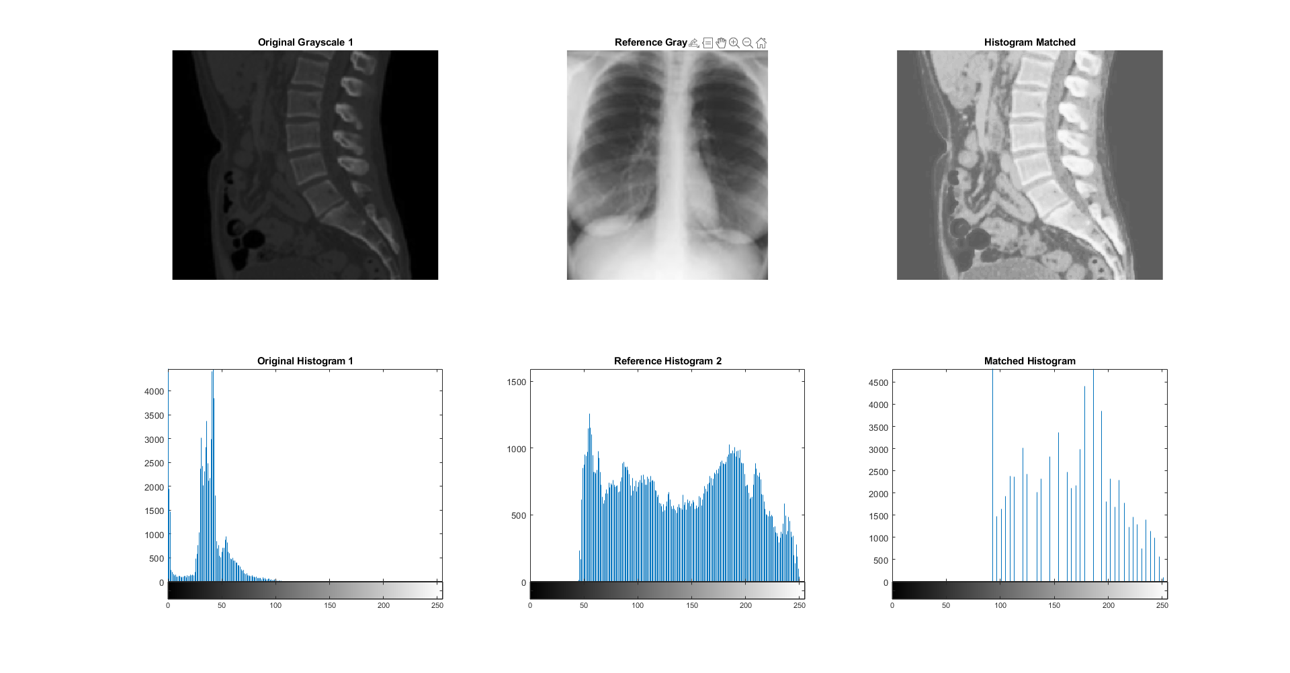

نتایج هم‌ترازی هیستوگرام بین دو تصویر پزشکی در مقیاس خاکستری، شامل تصویر اصلی، تصویر مرجع و تصویر هم‌ترازشده به همراه هیستوگرام‌های مربوطه که تطابق توزیع شدت روشنایی را نشان می‌دهند.

در ‏شکل (1‏-‏9)، هم‌ترازی هیستوگرام برای تطبیق توزیع شدت تصویر پزشکی در مقیاس خاکستری (تصویر اصلی) با یک تصویر مرجع به کار رفته است. این روش، کنتراست و ویژگی‌های شدت تصویر اصلی را با تغییر شکل هیستوگرام آن برای شباهت بیشتر به هیستوگرام تصویر مرجع بهبود می‌بخشد. در ردیف بالا نتایج بصری نشان داده شده است: تصویر اصلی، تصویر مرجع، و تصویر هم‌ترازشده با هیستوگرام، که تأثیر تبدیل بر وضوح بصری را نشان می‌دهد. در ردیف پایین هیستوگرام‌ها نمایش داده شده‌اند که در آن می‌توان مشاهده کرد چگونه هیستوگرام تصویر اصلی به سمت توزیع هیستوگرام تصویر مرجع تغییر شکل داده است، که نشان‌دهنده تطبیق موفقیت‌آمیز مقادیر شدت و بهبود کلی کنتراست است.

۳-۴- به کمک یک فیلتر هومومورفیک اثر illumination را بر روی تصاویر زیر کم کرده و جزئیات آنها را نمایش دهید. اثر این فیلتر را به صورت کامل بررسی نمایید.

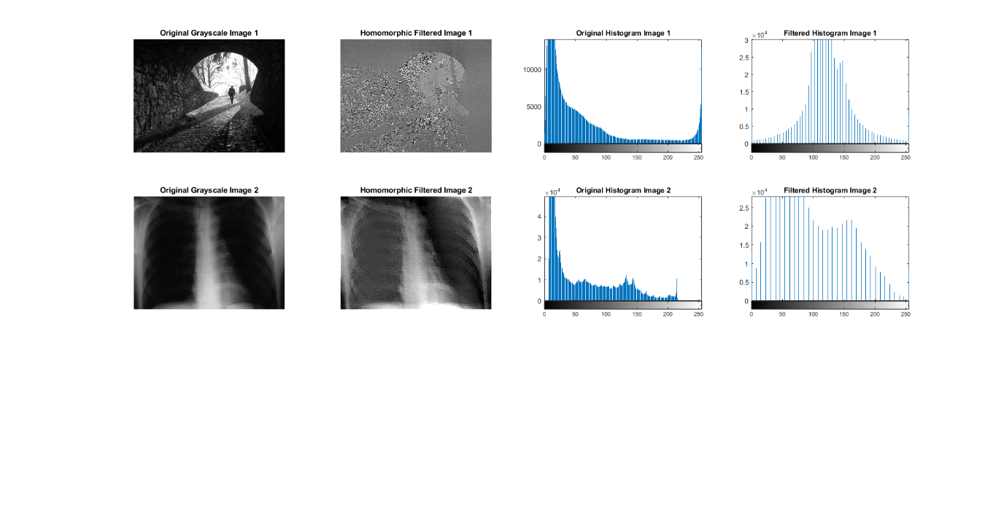

نتایج اعمال فیلتر هومومورفیک بر روی دو تصویر در مقیاس خاکستری. تصاویر اصلی و فیلترشده به همراه هیستوگرام‌های مربوطه نمایش داده شده‌اند. این فیلتر با کاهش اثرات روشنایی غیریکنواخت، کنتراست تصاویر را بهبود داده و جزئیات بیشتری را آشکار می‌سازد.

یک فیلتر هومومورفیک برای کاهش اثرات روشنایی غیریکنواخت و تقویت جزئیات تصویر به دو تصویر در مقیاس خاکستری اعمال شده است. تحلیل کاملی از اثر این فیلتر به شرح زیر است:

* **تصاویر اصلی در مقیاس خاکستری:** ردیف اول تصویر اصلی صحنه‌ای از یک تونل با کنتراست بالا و ردیف دوم یک تصویر اشعه ایکس را نشان می‌دهد. هر دو تصویر دارای روشنایی غیریکنواخت هستند، به طوری که برخی نواحی بیش از حد تاریک یا روشن به نظر می‌رسند و مشاهده جزئیات دقیق در نواحی با شدت کم یا زیاد را دشوار می‌کنند.
* تصاویر پس از اعمال فیلتر هومومورفیک: پس از اعمال فیلتر هومومورفیک، تصاویر بهبود قابل‌توجهی در کنتراست نواحی کم‌دید پیدا کرده‌اند. در صحنه تونل، نواحی سایه‌دار روشن‌تر و نواحی روشن‌تر ملایم‌تر شده‌اند که این باعث می‌شود وضوح یکنواخت‌تری در سراسر تصویر داشته باشیم. به همین ترتیب، در تصویر اشعه ایکس، فیلتر جزئیات را در نواحی تاریک‌تر تقویت کرده و دید ساختارهای درون ریه را بهبود می‌بخشد.

هیستوگرام‌ها قبل و بعد از فیلتر:

* هیستوگرام اصلی: هیستوگرام تصویر اصلی تونل توزیع نامتعادلی دارد و بیشتر مقادیر شدت در سطوح پایین‌تر متمرکز شده‌اند که نشان‌دهنده غالب بودن سایه‌ها و نواحی تاریک است.
* هیستوگرام فیلتر شده: هیستوگرام پس از فیلتر توزیع متعادل‌تری از مقادیر شدت را در سراسر بازه نشان می‌دهد. این توزیع بیانگر بهبود کنتراست و وضوح بهتر جزئیات در تمامی سطوح شدت است که نشان‌دهنده موفقیت در اصلاح روشنایی است.

فیلتر هومومورفیک با کاهش غالبیت نواحی سایه‌دار و بسیار روشن به‌طور موثری کنتراست را بهبود می‌بخشد و مشاهده جزئیات تصویر را آسان‌تر و واضح‌تر می‌کند.

4-4- سعی نمایید که به کمک الگوریتمهای لبه یاب (Edge Detection algorithms) ، لبه های اصلی تصویر زیر را بیابید. رویکردی را که برای بهبود این کار در نظر گرفتید شرح دهید.

مراحل به صورت زیر است:

* دریافت و آماده‌سازی تصویر: تصویر سی‌تی‌اسکن خاکستری از قفسه سینه با استفاده از تابع imread در MATLAB وارد شد.
* پیش‌پردازش: پیش‌پردازش برای بهبود کیفیت تصویر و تسهیل شناسایی دقیق لبه‌ها ضروری است. مراحل پیش‌پردازش به شرح زیر انجام شده است:
  + افزایش کنتراست: از برابر سازی هیستوگرام با استفاده از تابع histeq برای بهبود کنتراست تصویر سی‌تی استفاده شد. این تکنیک مقادیر شدت را بازتوزیع می‌کند و مرزهای ساختاری را واضح‌تر می‌سازد.
  + کاهش نویز: به منظور کاهش تاثیر نویز، از فیلتر گاوسی استفاده شد. فیلتر با کمک fspecial و هسته گاوسی با ابعاد 7*7 و انحراف معیار (sigma) برابر با 2.0 ایجاد و با استفاده از imfilter برای صاف کردن تصویر و کاهش نویزهای فرکانس بالا اعمال شد.
  + به‌یابی
  + برای شناسایی مرزهای ساختاری، از چندین الگوریتم لبه‌یابی استفاده شد. هر الگوریتم به دلیل ویژگی‌های خاص خود در شناسایی لبه‌ها در شرایط مختلف انتخاب شده است.
  + لبه‌یابی به روش Sobel: عملگر Sobel شیب شدت تصویر را محاسبه می‌کند و نواحی با تغییرات شدید را برجسته می‌سازد. این روش برای شناسایی لبه‌هایی با شیب نسبتاً یکنواخت موثر است.
  + لبه‌یابی به روش Prewitt: مشابه Sobel، عملگر Prewitt نیز شیب شدت را محاسبه می‌کند اما از هسته‌های متفاوتی استفاده می‌کند. این روش برای شناسایی لبه‌های عمودی و افقی مفید است.
  + لبه‌یابی به روش Canny: روش Canny یک الگوریتم چند مرحله‌ای است که شامل کاهش نویز، gradient calculation, non-maximum suppression و آستانه‌گذاری دوگانه می‌باشد. این روش به دلیل دقت بالا در شناسایی لبه‌های واقعی و کاهش مثبت‌های کاذب شناخته شده است.
* ترکیب نقشه‌های لبه: برای استفاده از مزایای هر الگوریتم لبه‌یابی و ایجاد یک نقشه لبه جامع‌تر، نتایج تمامی روش‌ها با استفاده از عملگر منطقی OR ترکیب شدند. این رویکرد تضمین می‌کند که لبه‌های شناسایی شده توسط هر یک از الگوریتم‌ها در نقشه لبه نهایی حفظ می‌شوند.

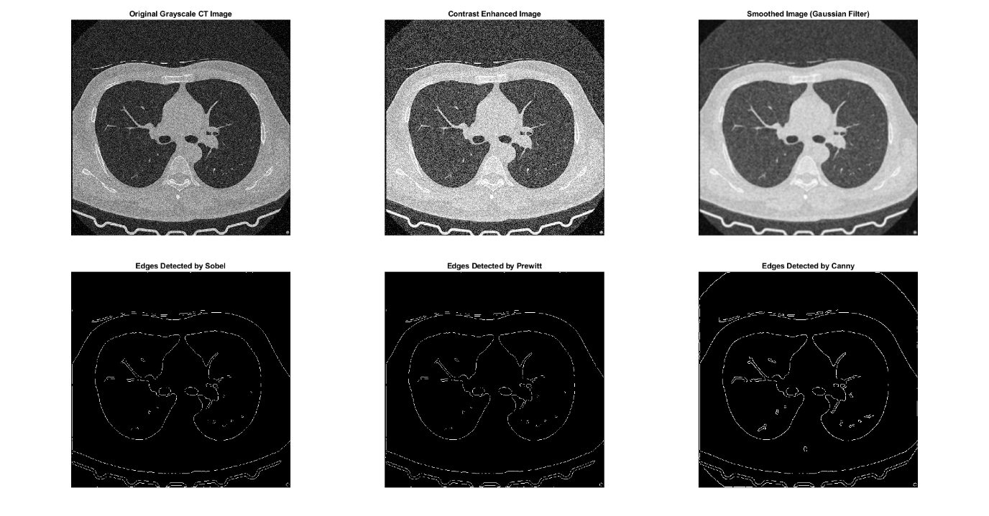

نتایج پیش‌پردازش و لبه‌یابی بر روی تصویر سی‌تی‌اسکن قفسه سینه. (بالا سمت چپ) تصویر اصلی در مقیاس خاکستری، (بالا وسط) تصویر با افزایش کنتراست از طریق برابر سازی هیستوگرام، (بالا راست) تصویر صاف شده با استفاده از فیلتر گاوسی برای کاهش نویز، (پایین سمت چپ) نتیجه لبه‌یابی به روش Sobel، (پایین وسط) نتیجه لبه‌یابی به روش Prewitt، (پایین راست) نتیجه لبه‌یابی به روش Canny.

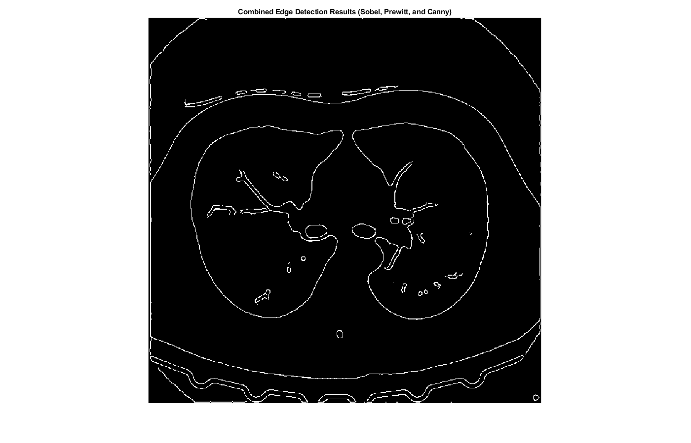

نتیجه نهایی ترکیب لبه‌یابی با استفاده از الگوریتم‌های Sobel، Prewitt، و Canny بر روی تصویر سی‌تی‌اسکن قفسه سینه. این ترکیب لبه‌های اصلی ساختارهای داخلی و خارجی را به شکل دقیق‌تری شناسایی می‌کند، در حالی که نویز و جزئیات ناخواسته را حذف می‌نماید.

۵-۴- از طریق کم‌نمونه برداری (downsampling) تصاویر زیر با ضریب حداقل ۴ وقوع aliasing را در آنها بررسی کنید.

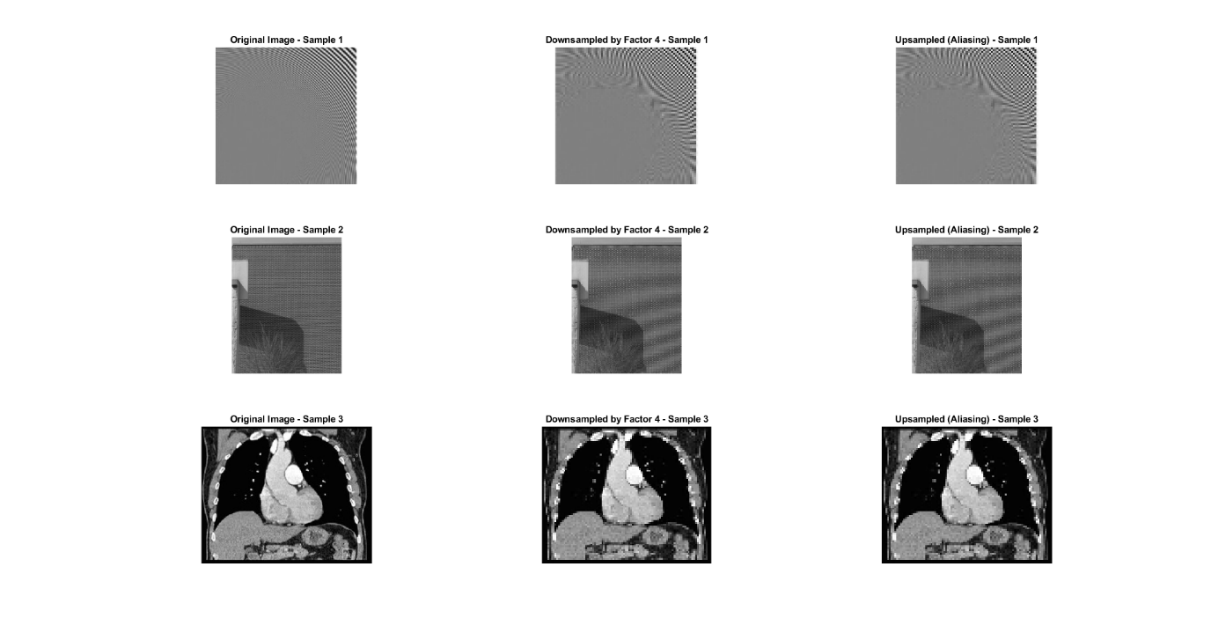

سه تصویر پردازش شده‌اند تا اثرات aliasing ناشی از کم‌نمونه‌برداری و بازنمونه‌برداری مشاهده شود. در این فرآیند، ضریب کم‌نمونه‌برداری ۴ استفاده شده است که باعث کاهش قابل توجه وضوح تصویر می‌شود و هنگام بازگرداندن تصویر به اندازه اصلی، منجر به ایجاد نویزهای علیاسینگ می‌شود. نتایج برای هر تصویر به شرح زیر است:

نمونه ۱ (ردیف اول):

تصویر اصلی: تصویر اصلی خاکستری یک الگوی فرکانس بالا را نمایش می‌دهد که به دلیل جزئیات ریز، در فرآیند کم‌نمونه‌برداری چالش‌برانگیز است.

تصویر کم‌نمونه‌برداری شده (ضریب ۴): نسخه کم‌نمونه‌برداری شده‌ی این تصویر، کاهش قابل توجهی در جزئیات نشان می‌دهد؛ به‌ویژه در نواحی با فرکانس بالا که الگو تار شده و برخی از جزئیات ساختاری از بین رفته‌اند.

تصویر بازنمونه‌برداری شده (aliasing): هنگامی که به وضوح اصلی بازگردانده می‌شود، نویزهای aliasing قابل توجهی مشاهده می‌شوند. الگوی ریز دچار اعوجاج شده و الگوهای دوره‌ای ناخواسته‌ای دیده می‌شود که نشان‌دهنده از دست رفتن جزئیات فرکانس بالا است.

نمونه ۲ (ردیف دوم):

تصویر اصلی: این تصویر خاکستری صحنه‌ای با الگوی آجری را نشان می‌دهد که شامل جزئیات تکراری و ریز است.

تصویر کم‌نمونه‌برداری شده (ضریب ۴): کم‌نمونه‌برداری منجر به کم‌رنگ شدن جزئیات آجرها می‌شود. الگوی تکراری کم‌رنگ‌تر شده و بافت ریز از بین رفته است.

تصویر بازنمونه‌برداری شده (aliasing): پس از بازنمونه‌برداری، نویزهای aliasing به وضوح مشاهده می‌شود، به‌طوری‌که الگوی آجر دچار اعوجاج‌های غیرطبیعی شده است. تکرار عناصر بافت به‌صورت پیچیده نشان داده می‌شود و محدودیت‌های کم‌نمونه‌برداری در الگوهای ساختاری با جزئیات تکراری نمایان می‌شود.

نمونه ۳ (ردیف سوم):

تصویر اصلی: اسکن پزشکی که ساختارهای آناتومیکی با جزئیات متوسط تا کم‌فرکانس را نشان می‌دهد.

تصویر کم‌نمونه‌برداری شده (ضریب ۴): کم‌نمونه‌برداری وضوح ساختارهای آناتومیکی را کاهش می‌دهد اما aliasing به اندازه تصاویر با فرکانس بالا دیده نمی‌شود. با این حال، برخی از ویژگی‌های ریز آناتومیکی محو شده‌اند که می‌تواند کارایی تشخیصی را کاهش دهد.

تصویر بازنمونه‌برداری شده (aliasing): پس از بازنمونه‌برداری، نویزهای aliasing خفیفی مشاهده می‌شود که کمتر از تصاویر دیگر است. ساختارها نسبتاً قابل مشاهده باقی می‌مانند که نشان می‌دهد کم‌نمونه‌برداری با ضریب ۴ در تصاویر پزشکی با جزئیات کم‌فرکانس تأثیر کمتری دارد.

خلاصه و نتیجه‌گیری

تأثیر کم‌نمونه‌برداری: کم‌نمونه‌برداری با ضریب ۴ باعث کاهش وضوح تصویر به طور قابل توجهی می‌شود که منجر به از دست رفتن جزئیات ریز، به ویژه در تصاویر با فرکانس بالا (نمونه‌های ۱ و ۲) می‌شود. در اسکن پزشکی (نمونه ۳)، محتواهای کم‌فرکانس کمتر تحت تأثیر قرار گرفته‌اند، اگرچه همچنان برخی از جزئیات از دست رفته است.

مشاهده aliasing پس از بازنمونه‌برداری: نویزهای aliasing در تصاویری با جزئیات فرکانس بالا بیشترین نمود را دارند. در نمونه‌های ۱ و ۲، aliasing به شدت و به وضوح دیده می‌شود که باعث اعوجاج در وضوح و کیفیت الگوهای اصلی می‌شود. در نمونه ۳، aliasing کمتر بوده و نشان می‌دهد که تصاویر کم‌فرکانس کمتر به نویزهای شدید aliasing حساس هستند.

نتیجه‌گیری: کم‌نمونه‌برداری و بازنمونه‌برداری نشان‌دهنده نویزهای علیاسینگ در تصاویری با جزئیات ریز و فرکانس بالا هستند. برای برنامه‌هایی که نیاز به وضوح بالای بافت‌ها دارند (مانند تصاویر معماری یا الگوهای ساختاری)، ضریب کم‌نمونه‌برداری ۴ ممکن است بیش از حد باشد و نویزهای aliasing شدیدی ایجاد کند. برای تصاویر پزشکی با جزئیات کم‌فرکانس، کم‌نمونه‌برداری همچنان ممکن است عملی باشد، اما باید توجه داشت که کیفیت تشخیصی حفظ شود.

* 1. تمرین 5

5- سه تصویر در فایلهای ضمیمه با نامهای Phantom.jpg (تصویر واقعی یک فانتوم جهت تست سیستم) تصویر خروجی NoisyBluredPhantom.jpg تصویر خروجی که مات شده است. و BluredPhantom.jpg سیستم که مات و نویزی شده است در اختیار شما قرار گرفته است موارد زیر را انجام دهید.

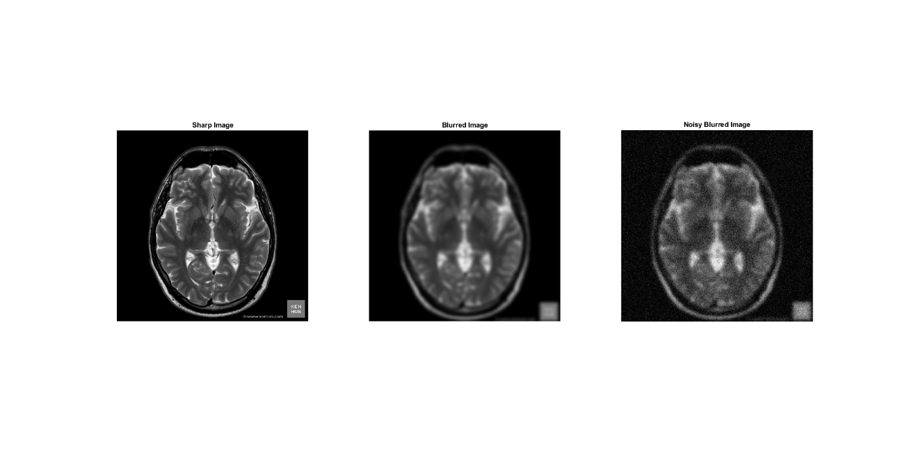

تصاویر پایه تمرین 5.

۱-۵- با استفاده از دو تصویر اول و با روشی دلخواه تابع تخریب سیستم را محاسبه کنید پدیده هایی که میبینید را تحلیل نمایید. تابع تخریب (Degradation Function) را در حوزه مکان با اندازه 31*31 نمایش دهید.

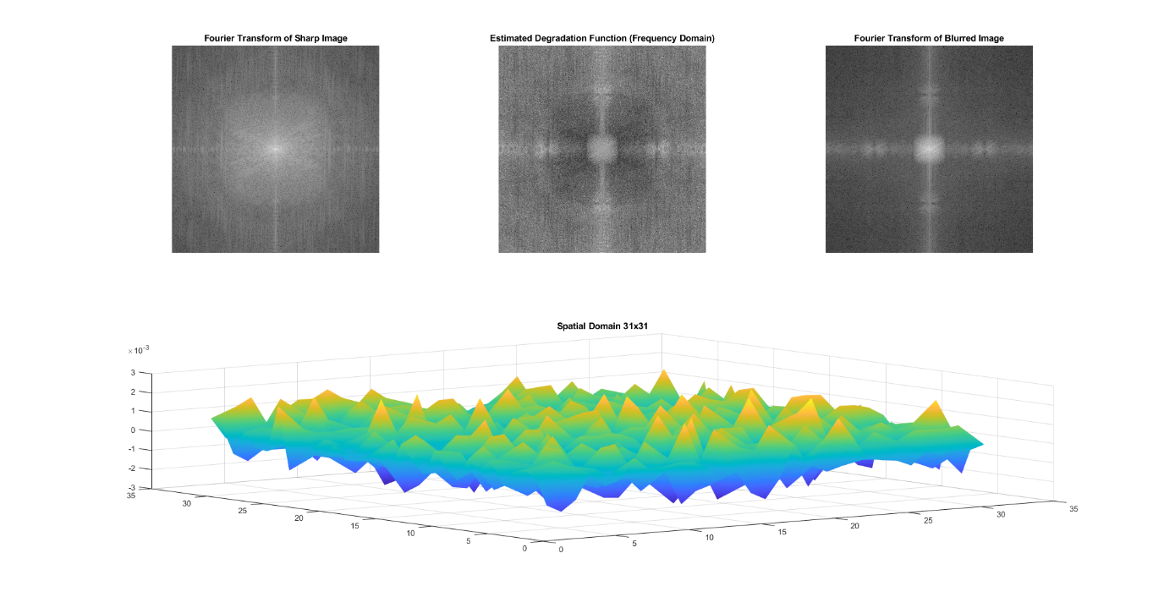

1. تحلیل در حوزه فرکانس:

* نمودار اول با عنوان Fourier Transform of Sharp Image نمایانگر تبدیل فوریه تصویر مرجع (بدون بلورشدگی) است. تمرکز مرکزی بر روی مولفه‌های فرکانس بالا نشان‌دهنده جزئیات بالا و لبه‌های تیز در حوزه مکانی می‌باشد.
* نمودار دوم با عنوان Estimated Degradation Function تابع degradation محاسبه‌شده در حوزه فرکانس را نمایش می‌دهد. این تابع به عنوان پاسخ سیستم یا تابع انتقالی عمل می‌کند که اثر بلورشدگی در تصویر degradation را ایجاد کرده است. این تابع دارای ناحیه فرکانس پایین در مرکز می‌باشد که نشان می‌دهد مولفه‌های فرکانس بالا تضعیف شده‌اند. این موضوع با ویژگی‌های فیلتر پایین‌گذر که باعث بلور می‌شود و جزئیات با فرکانس بالا را سرکوب می‌کند، همخوانی دارد.
* نمودار سوم با عنوان Fourier Transform of Blurred Image طیف فرکانسی تصویر بلور شده را نشان می‌دهد. با مقایسه آن با طیف تصویر اصلی، کاهش قابل توجهی در حضور مولفه‌های فرکانس بالا دیده می‌شود که تاییدی بر از دست رفتن تیزی و حضور بلور در تصویر است.

2. نمایش تابع degradation در حوزه مکانی:

نمودار سه‌بعدی پایین، نمایی از تابع تخریب تخمین زده شده (PSF) را در یک پنجره 31*31 ارائه می‌دهد که به بررسی اثر سیستم بر روی تصویر در حوزه مکانی کمک می‌کند.

شکل سطح در این نمودار، با تغییرات ملایم و قله‌های کمتر، نشان‌دهنده یک اثر پخش‌کننده است که با ویژگی‌های معمول بلور همخوانی دارد، جایی که شدت هر پیکسل به پیکسل‌های مجاور گسترش پیدا می‌کند. این تابع تخریب نشان می‌دهد که بلور دارای ویژگی یکنواخت و همسانگرد در منطقه محلی است.

* تضعیف مولفه‌های فرکانس بالا: تابع degradation به طور عمده مولفه‌های فرکانس بالا را تضعیف می‌کند، که منجر به از دست رفتن تیزی و لبه‌ها در تصویر می‌شود، همان‌طور که کاهش شدید انرژی فرکانس بالا در تصویر بلور شده نیز نشان می‌دهد.
* الگوی بلور در حوزه مکانی: در حوزه مکانی، تابع degradation یک الگوی بلور محلی را نشان می‌دهد که بر روی پنجره 31*31 گسترش می‌یابد و محدوده فضایی تابع پخش نقطه‌ای (PSF) سیستم را نمایش می‌دهد. این اثر با قله‌های صاف در نمودار سطحی نشان داده شده است که تاییدی بر پخش شدت پیکسل‌ها به دلیل بلور می‌باشد.

در نهایت، تابع تخریب تخمین زده شده به خوبی اثر بلور اعمال‌شده بر تصویر مرجع را توصیف می‌کند. در حوزه فرکانس، تابع تخریب کاهش مولفه‌های فرکانس بالا را نشان می‌دهد که برای ایجاد بلور مشابه فیلتر پایین‌گذر معمول است. در حوزه مکانی، تابع تخریب گستره بلور را مشخص می‌کند و با نمایش PSF در ناحیه 31*31 که نشان‌دهنده پخش شدت پیکسل‌ها است، نشان می‌دهد که بلور همسانگرد است.

۲-۵) با استفاده از تصاویر اول و سوم تابع تخریب سیستم را محاسبه نمایید نتایج رو با نتایج بخش قبل مقایسه و تحلیل نمایید.

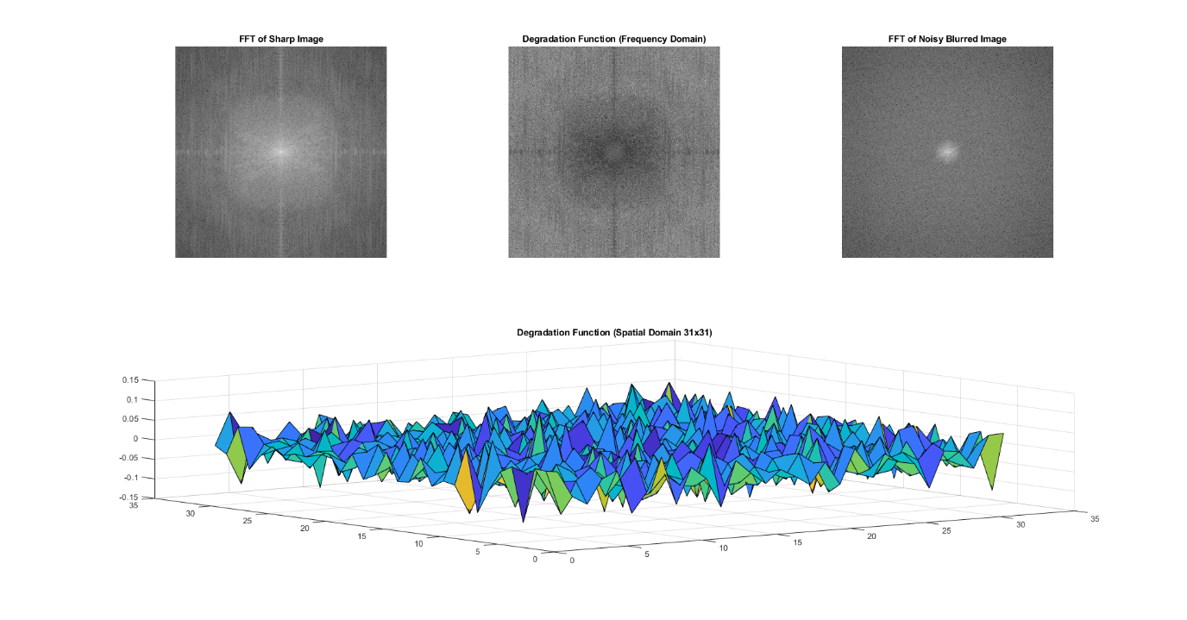

تابع تخریب محاسبه‌شده با استفاده از تصویر شارپ و تصویر مات همراه با نویز، به دلیل تداخل نویز با نتیجه قبلی متفاوت است.

حوزه فرکانس: "FFT of Noisy Blurred Image" نشان‌دهنده مولفه‌های نویز با فرکانس بالا است که باعث ایجاد بی‌نظمی در تابع تخریب در حوزه فرکانس می‌شود، همان‌طور که در تصویر Degradation Function مشاهده می‌شود.

حوزه مکانی: نمودار سه‌بعدی تابع تخریب در حوزه مکانی نوسانات تصادفی ناشی از نویز را نشان می‌دهد که تابع را نسبت به حالت بدون نویز کمتر هموار کرده است.

مقایسه: حضور نویز موجب ایجاد آرتیفکت‌هایی شده که تابع تخریب را دچار اعوجاج کرده و ممکن است فرآیند بازسازی تصویر را پیچیده کرده و دقت آن را نسبت به تابع تخریب بدون نویز کاهش دهد.

۳-۵) تصویر سوم را با دانستن تصویر اول تابع تخریب تخمین زده شده با استفاده از فیلترهای معکوس و وینر بازیابی (restore) نمایید.

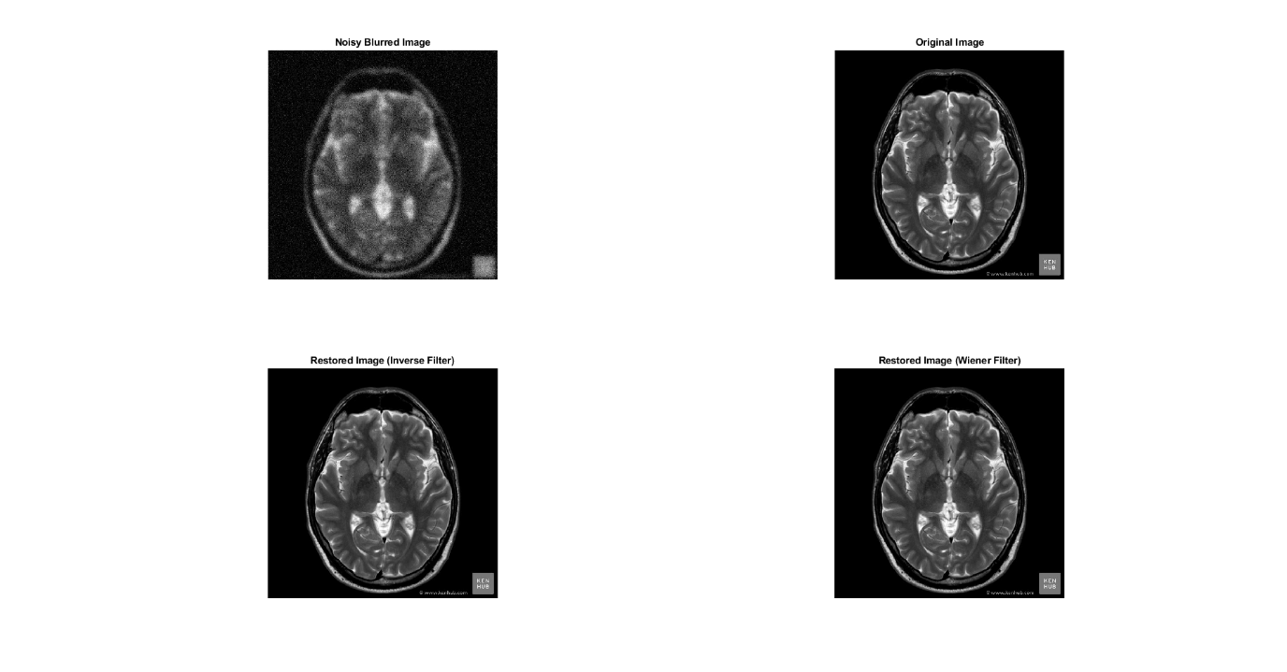

در این بخش، تصویر مات و نویزی با استفاده از تابعDegradation و دو روش فیلتر معکوس و فیلتر وینر بازیابی شد.

* بازیابی با فیلتر معکوس: فیلتر معکوس تا حدی جزئیات تصویر اصلی را بازیابی کرد، اما نویز را به طور قابل توجهی تقویت نمود و باعث ایجاد ظاهری دانه‌دار شد. این محدودیت به دلیل حساسیت فیلتر معکوس به نویز است که در تصاویر نویزی عملکرد ضعیفی دارد.
* بازیابی با فیلتر وینر: فیلتر وینر توازن بهتری بین بازیابی جزئیات تصویر و کاهش نویز برقرار کرد. نتیجه نهایی نشان‌دهنده ساختارهای واضح‌تر با نویز کمتر در مقایسه با فیلتر معکوس است و در شرایطی که نویز وجود دارد، گزینه مناسب‌تری برای بازیابی عملی است.

به طور خلاصه، فیلتر وینر در این زمینه عملکرد بهتری نسبت به فیلتر معکوس دارد و بازیابی دقیق‌تری از تصویر اصلی ارائه می‌دهد.

۴-۵) تصویر سوم را بدون دانستن تصویر اول و دانستن تابع تخریب تخمین زده شده ، با استفاده از فیلترهای معکوس و وینر بازیابی (restore نمایید نتایج این بخش را با بخش قبل مقایسه نمایید. راهنمایی در این بخش یک الگوریتم تکرار ارائه دهید.

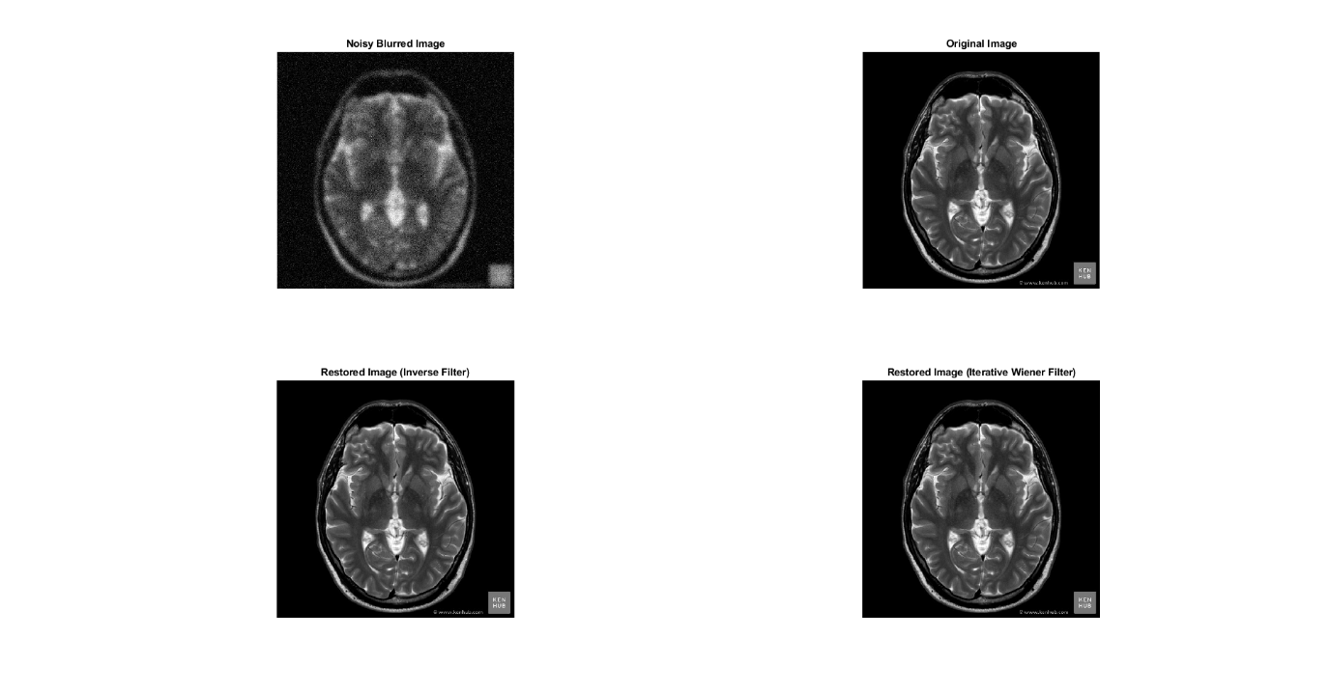

تصویر نویزی و مات با استفاده از تابع تخریب تخمین زده شده و بدون دسترسی به تصویر اصلی، با دو روش بازیابی شده است:

* بازیابی با فیلتر معکوس: این روش تا حدی ساختارهای اصلی را بازیابی کرد، اما حضور نویز در تصویر بازیابی شده، کیفیت را تحت تاثیر قرار داده است. حساسیت فیلتر معکوس به نویز در اینجا مشهود است.
* بازیابی با فیلتر وینر تکراری: استفاده از الگوریتم وینر تکراری باعث بهبود کیفیت بازیابی در مقایسه با فیلتر معکوس شده است. این روش نه تنها نویز را کاهش می‌دهد، بلکه جزئیات بیشتری از ساختارهای تصویر را به وضوح نشان می‌دهد.

در مقایسه با بخش قبل، استفاده از الگوریتم تکراری وینر نتیجه بهتری در بازیابی تصویر با نویز کمتر و وضوح بیشتر داشته و برای شرایطی که تصویر اصلی در دسترس نیست، روش موثرتری است.

۵-۵) تصویر سوم را با استفاده از ۴ روش دی-کانولوشن دستور (deconvblind) روش لوسی ریچاردسون دستور بازیابی نمایید. به طور مختصر ایده ، deconvwnr و فیلتر وینر deconvreg و فیلتر تثبیت دستور deconvlucy استفاده شده در هر دستور را بیان کرده و ایدههای روشهای مختلف را با هم مقایسه نمایید نتایج این قسمت را با نتایج بخشهای قبلی مقایسه نمایید و بر روی نتایج بحث کنید.

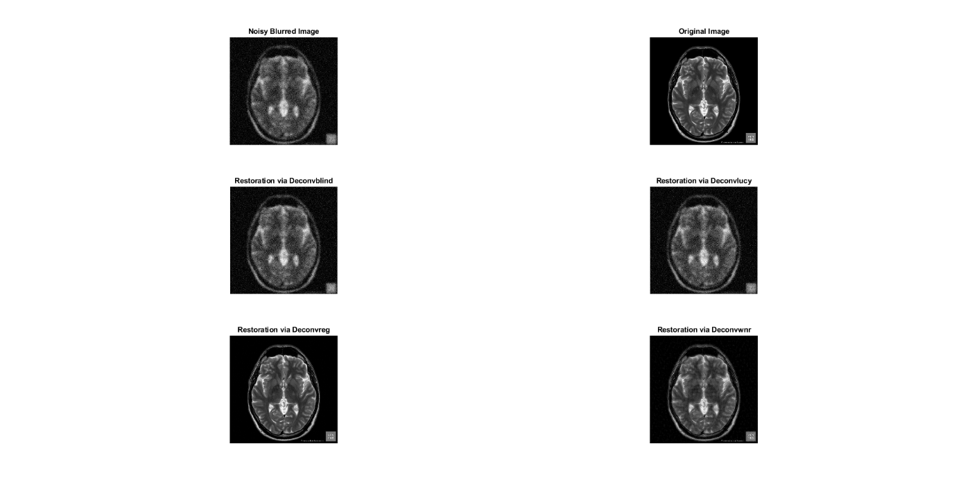

تصویر نویزی و مات با چهار روش مختلف دی‌کانولوشن بازیابی شد:

1. : **Deconvblind** این روش با تخمین همزمان تابع تخریب و تصویر بازیابی شده، وضوح مناسبی ایجاد کرد ولی همچنان کمی نویز باقی مانده است.
2. Deconvlucy : روش لوسی-ریچاردسون با استفاده از الگوریتم تکراری جزئیات بهتری را به تصویر بازگرداند، اما حساسیت به نویز باعث نویز بیشتر در تصویر نهایی شده است.
3. Deconvreg: این روش با تنظیمات تثبیتی، تعادل خوبی بین حذف نویز و حفظ جزئیات برقرار کرد و تصویر واضح‌تری نسبت به روش‌های قبلی ارائه داد.
4. : Deconvwnr فیلتر وینر به عنوان روشی مبتنی بر مدل‌سازی نویز، تصویری با نویز کم و وضوح مناسب ارائه داد. این روش در مقایسه با سایر روش‌ها بهترین نتیجه را از لحاظ حذف نویز و حفظ جزئیات داشت.

**مقایسه و بحث**

در مقایسه با بخش‌های قبلی، روش‌های تثبیت شده و وینر عملکرد بهتری در کاهش نویز داشتند. در حالی که روش‌های تکراری مانند لوسی-ریچاردسون قادر به بازگرداندن جزئیات بیشتری بودند، ولی منجر به نویز بیشتر در تصویر شدند.

6-5- برای بازیابی تصویر ((Image Restoration ، روشهای زیادی ارائه شده است. در زیر یکی از این روشها نشان داده شده است.

مدل برداری g = hf + n برای تصویر مات شده در نظر گرفته شده است که n نویز سفید گوسی میباشد. مساله بازیابی تصویر یک مساله معکوس ill-condition در حالت کلی میباشد برای حل این مساله راهکارهای زیادی ارائه شده است. در این مساله سعی میشود یک دسته از این روشها و مشکلات آنها را بررسی نماییم. در اینجا فرض میشود تابع تخریب وجود دارد به عبارتی ماتریس h موجود است ماتریس h دارای خاصیت circulant میباشد از این رو دارای ویژگی جالب زیر می باشد.

h = WTAW

که W ماترس تبدیل فوریه DFT میباشد و دارای خاصیت WWT = I است. ماتریس A یک ماتریس قطری است که عناصر روی قطر اصلی آن مقادیر تبدیل فوریه تابع تخریب میباشد.

(الف) یک راه بازیابی تصویر روش تخمین حداقل مربعات میباشد

f = argmin ||g - hf||2

این مساله بهینه سازی را حل کنید به کمک ویژگی ماتریس ، آن را ساده نموده و با روش وینر مقایسه نمایید. همچنین مساله نویز را نیز بررسی نمایید.

برای حل مسئله بازیابی تصویر با روش تخمین حداقل مربعات، ابتدا مدل زیر را در نظر می‌گیریم:



که در آن g تصویر مشاهده شده، h تابع تخریب، f تصویر اصلی و n نویز گوسی سفید است.

* **روش حداقل مربعات**

در این روش، هدف به دست آوردن f است به طوری که تابع هزینه  کمینه شود. از آنجا که h خاصیت circulant دارد، می‌توان با استفاده از تبدیل فوریه DFT به سادگی این مسئله را حل کرد. اگر H تبدیل فوریه h باشد، آنگاه می‌توان این رابطه را به صورت زیر نوشت:



که در آن F به ترتیب تبدیل فوریه g و f هستند. با این معادله می‌توانیم F را محاسبه کرده و سپس با انجام تبدیل معکوس فوریه f را به دست آوریم.

* **روش وینر**

روش فیلتر وینر، که به عنوان یک روش بهینه برای کاهش نویز شناخته می‌شود، از رابطه زیر استفاده می‌کند:



در این رابطه:

 مزدوج مختلط H است.

​ طیف توان نویز و  طیف توان تصویر اصلی هستند.

نسبت نویز به سیگنال است که به کاربر اجازه می‌دهد تا سطح نویز را کنترل کند.

* **مقایسه روش‌ها**

روش حداقل مربعات ساده‌تر است اما در حضور نویز نتایج بهینه‌ای ارائه نمی‌دهد، در حالی که روش وینر با در نظر گرفتن نویز و ویژگی‌های سیگنال، نتیجه بهتری برای کاهش نویز و بازیابی تصویر ارائه می‌کند. همان‌طور که در تصاویر مشاهده می‌شود، روش وینر وضوح و کیفیت بالاتری در بازیابی تصویر دارد.

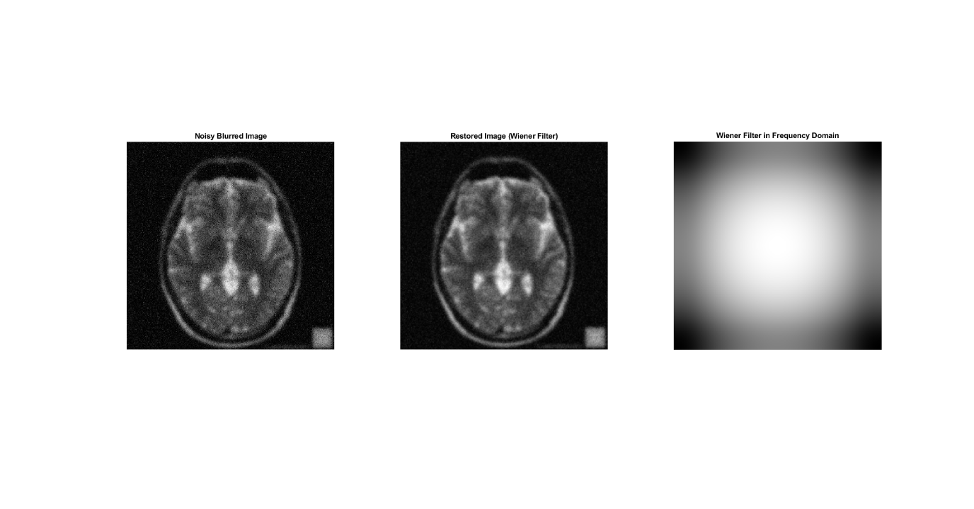

ب) دسته ای از روشها با رگولاریزیشن به عنوان مثال نرم بودن تصویر بازیابی شده مساله بهینه سازی را به شکل زیر تغییر میدهند:

f = argmin ||g - hf||² +  ||Df||2

که ماتریس D در حالت کلی میتواند متفاوت باشد به عنوان مثال میتواند عمل گرادیان بر روی تصویر انجام دهد یا ماتریس یکه واحد باشد همچنین  یک عدد ثابت است.

مساله بهینه سازی بالا را حل کنید مقاوم بودن آن نسبت به نویز را بررسی کرده و با مساله بهینه سازی حداقل مربعات مقایسه نمایید.

در این روش مبتنی بر رگولاریزیشن، مسئله بهینه‌سازی به صورت زیر تغییر یافته است:



که در آن:

* g تصویر مشاهده شده (که شامل نویز و محوشدگی است) می‌باشد.
* h تابع تخریب است.
* D ماتریس رگولاریزیشن است که می‌تواند عملیات مختلفی را نشان دهد (مانند ماتریس یکه برای رگولاریزیشن تیخونوف یا عملگر گرادیان برای رگولاریزیشن حفظ لبه‌ها).
* λ یک ثابت است که تاثیر عبارت رگولاریزیشن را کنترل می‌کند.

با حل این مسئله بهینه‌سازی، تخمین رگولاریزه‌شده‌ای از f به دست می‌آید که تعادلی بین تطابق با داده‌های مشاهده‌شده و صاف بودن یا پایداری اعمال‌شده توسط D ایجاد می‌کند. این روش رگولاریزیشن نسبت به نویز مقاوم‌تر از روش حداقل مربعات ساده است، زیرا عبارت رگولاریزیشن  به کاهش اجزای نویزی با فرکانس بالا کمک می‌کند.

**مقایسه با حداقل مربعات**

برخلاف روش حداقل مربعات ساده که می‌تواند نویز را تقویت کند، این راه‌حل رگولاریزه‌شده با کنترل سطح جزئیات توسط λ، مقاومت بهتری در برابر نویز فراهم می‌کند. این ویژگی باعث می‌شود که در بازسازی تصاویر با حضور نویز مؤثرتر عمل کند، همانطور که در تصویر بازسازی‌شده با نتایجی هموارتر مشاهده می‌شود.

**ج) نمره اضافی)** دو مساله بهینه سازی بالا جواب ساده دارند که به راحتی قابل تبدیل به حوزه فرکانس هستند و به سادگی قابل پیاده سازی میباشند دو روش را پیاده سازی کرده و با هم و با روشهای قبلی مساله، مقایسه نمایید.

دو روش بازسازی تصویر، **شامل منظم‌سازی تیخونوف** و **فیلتر وینر**، برای بازسازی یک تصویر نویزی و مات استفاده شدند. هر دو روش به‌خوبی برای پیاده‌سازی در حوزه فرکانس مناسب هستند و به سادگی قابل اجرا می‌باشند.

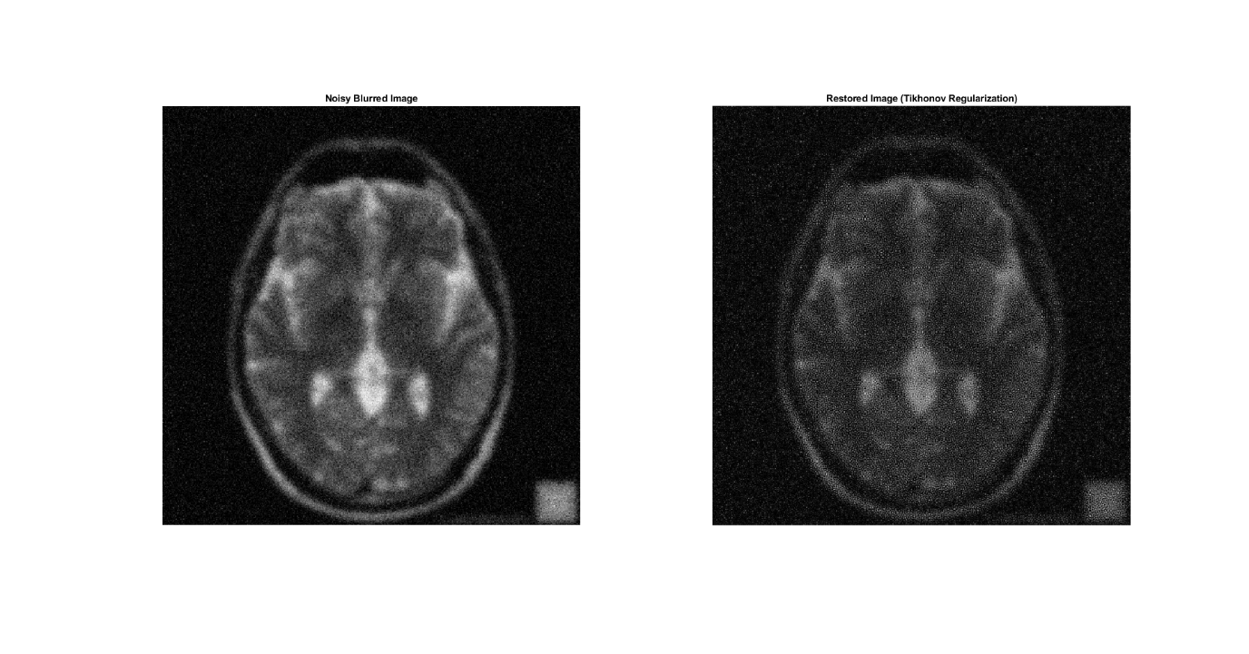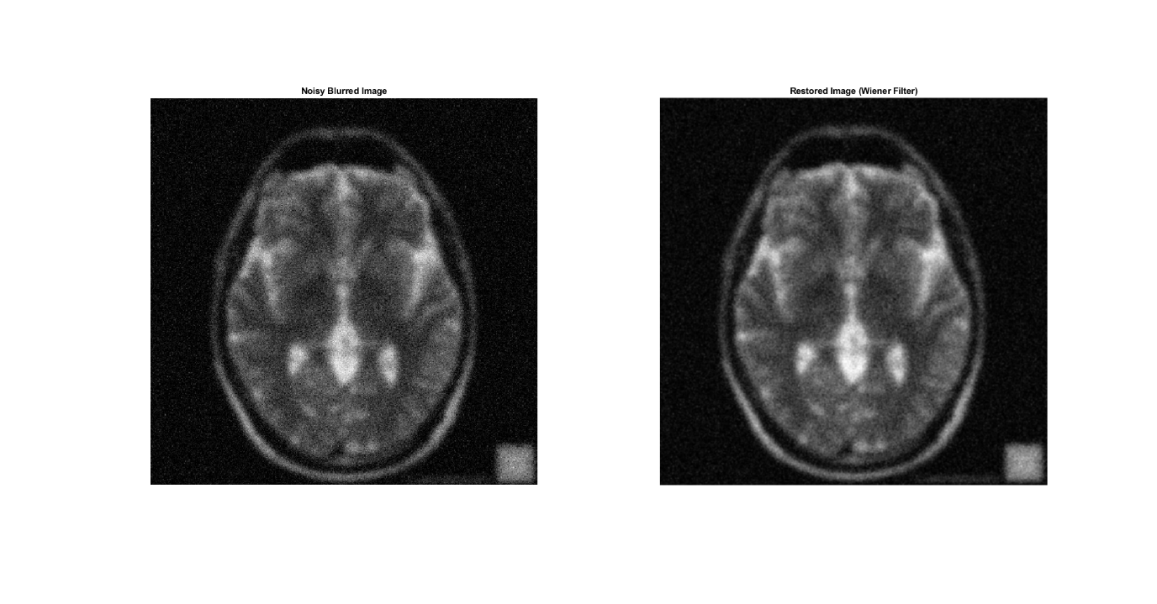

نتایج نشان می‌دهند که فیلتر وینر در کاهش نویز و حفظ جزئیات مهم تصویر عملکرد بهتری دارد و در نتیجه، تصویر واضح‌تری ارائه می‌دهد. در مقابل، منظم‌سازی تیخونوف نیز نویز را کاهش می‌دهد، اما ممکن است برخی از ویژگی‌های ریزتر تصویر را بیش از حد صاف کرده و از دست بدهد.

در مجموع، هر دو روش بازسازی تصویر را به‌طور مؤثری انجام می‌دهند، با این تفاوت که فیلتر وینر در حفظ ساختارهای دقیق‌تر تصویر نسبت به منظم‌سازی تیخونوف در این مورد خاص از مزیت برخوردار است.

همچنین، نتایج کمی ارزیابی شامل PSNR و SSIM نیز تفاوت عملکرد دو روش را تأیید می‌کند. مقدار PSNR فیلتر وینر (PSNR (Wiener Filter)) نسبت به مقدار PSNR منظم‌سازی تیخونوف (PSNR (Tikhonov Regularization)) بالاتر است، که نشان‌دهنده حفظ بهتر کیفیت تصویر و کاهش نویز بیشتر توسط فیلتر وینر می‌باشد. به علاوه، مقدار SSIM فیلتر وینر (SSIM (Wiener Filter)) نیز بالاتر از مقدار SSIM منظم‌سازی تیخونوف (SSIM (Tikhonov Regularization)) است، که این امر بیانگر شباهت ساختاری بیشتر تصویر بازسازی‌شده با تصویر اصلی است.

در نتیجه، فیلتر وینر نه تنها به لحاظ کیفی بلکه به لحاظ کمی نیز در حفظ جزئیات و کاهش نویز برتری نشان می‌دهد و از این رو، برای بازسازی این نوع تصاویر عملکرد بهتری نسبت به منظم‌سازی تیخونوف دارد.

PSNR (Wiener Filter): 12.6377 dB

PSNR (Tikhonov Regularization): 13.6870 dB

SSIM (Wiener Filter): 0.4756

SSIM (Tikhonov Regularization): 0.0207

**(۶) سوال امتیازی - مثالی از فشرده سازی برای تصویر lena512**

۱-۶- پیاده سازی ابتدایی JPEG

الف) تصویر را به بلوکهای 8*8 بدون همپوشانی تقسیم کنید.

ب) تبدیل DCT هر بلوک را محاسبه کنید این در پکیجهای معروفی مثل متلب پیاده سازی می شود.

ج) هر بلوک را کوانتیزه کنید برای انجام این روش میتوان به آسانی هر کدام از ضرایب را بر N تقسیم کرد، نتیجه را به نزدیک ترین عدد صحیح گرد کرد و دوباره در N ضرب کرد برای مقادیر مختلف N تست کنید همچنین میتوانید 8 تا از بزرگترین ضرایب را نگه دارید و به آسانی آنها را به نزدیک ترین عدد صحیح گرد کنید.

د) بعد از عمل معکوس کوانتیزاسیون و DCT نتایج را ببینید.

تصویر به بلوک‌های 8*8 تقسیم شده و به هر بلوک تبدیل Discrete Cosine Transform (DCT) اعمال می‌شود. سپس ضرایب DCT با یک فاکتور N کوانتیزه می‌شوند. پس از کوانتیزاسیون، هر بلوک با انجام تبدیل معکوس DCT بازسازی می‌شود که به ما امکان می‌دهد تاثیر فشرده‌سازی را بر کیفیت تصویر ارزیابی کنیم.

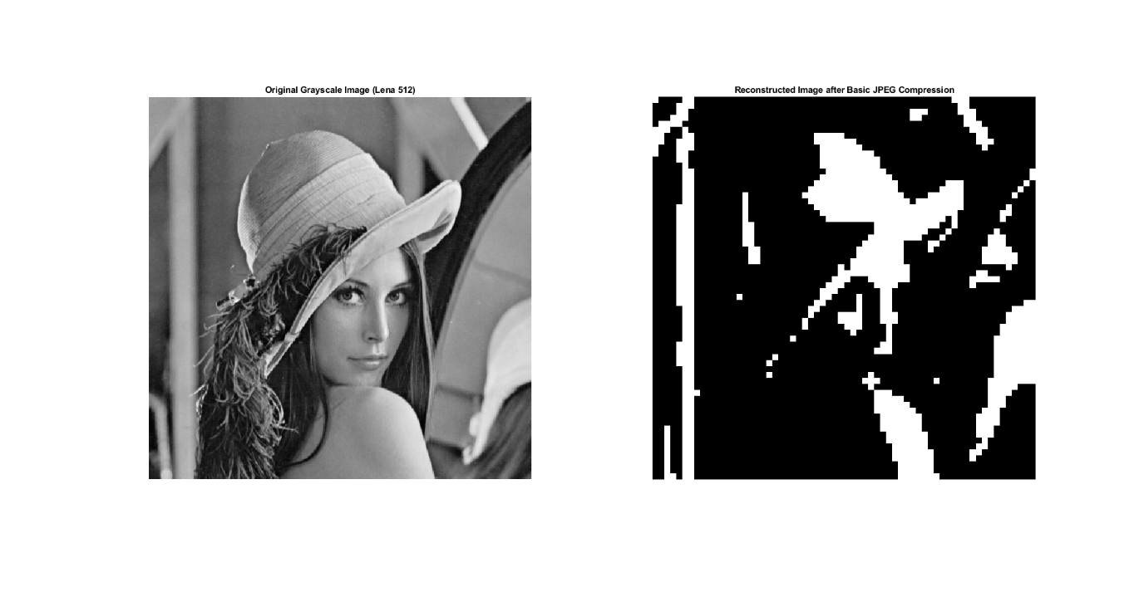

تصویر اصلی خاکستری (سمت چپ) تمامی جزئیات و بافت‌های ظریف را حفظ کرده است، در حالی که تصویر بازسازی‌شده پس از فشرده‌سازی اولیه JPEG (سمت راست) کاهش قابل توجهی در جزئیات داشته و به صورت بلوکی با کنتراست بالا ظاهر شده است. این به دلیل زیاد به دلیل انتخاب ضریب کوانتیزاسیون N بسیار زیاد رخ داده که باعث از دست رفتن اطلاعات در طی فرآیند فشرده‌سازی شده است. بازسازی تصویر نشان می‌دهد که جزئیات مهم بیش از حد ساده شده یا از بین رفته‌اند که بر اهمیت انتخاب یک ضریب کوانتیزاسیون متعادل برای فشرده‌سازی موثر بدون از دست دادن کیفیت بیش از حد تأکید دارد.

2-6- قسمت ۱ را تکرار کنید اما به جای استفاده از DCT از FFT استفاده کنید.

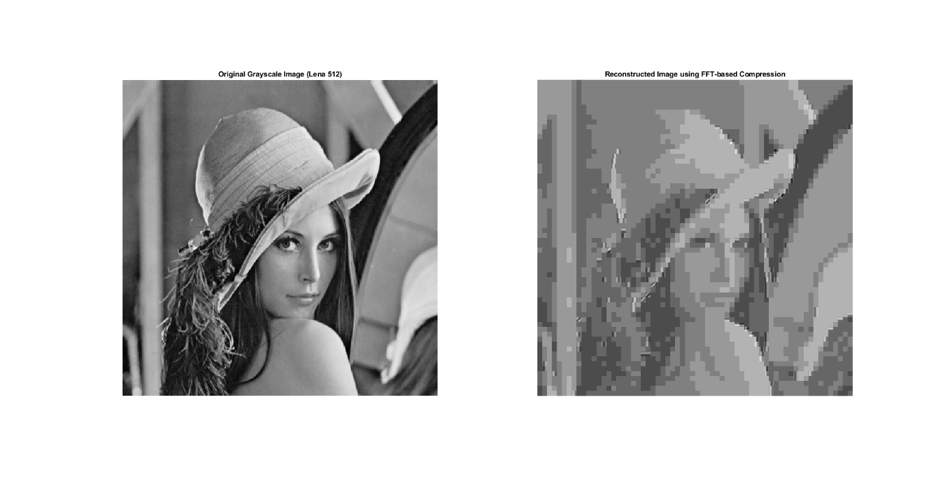

نتیجه‌ی فشرده‌سازی مبتنی بر FFT نشان‌دهنده‌ی از دست رفتن قابل توجهی از جزئیات تصویر است و مصنوعات بلوکی محسوسی، به ویژه در نواحی با بافت‌های ریز، مشاهده می‌شود. مقدار PSNR برابر با dB 22.27 کیفیت متوسطی را نشان می‌دهد که در مقایسه با تصویر اصلی دارای اعوجاج قابل توجهی است. مقدار SSIM برابر با 0.5914 افت قابل توجهی در شباهت ساختاری را نشان می‌دهد که بیانگر از دست رفتن ویژگی‌های فضایی مهم تصویر است. در حالی که فشرده‌سازی با FFT برای کاهش اولیه حجم داده موثر است، به اندازه‌ی DCT برای حفظ کیفیت ادراکی در فشرده‌سازی تصاویر کارایی ندارد.

۳-۶- فشرده سازی نوع JPEG فوق را تکرار کنید ولی از هیچ تبدیلی استفاده نکنید به آسانی کوانتیزاسیون را بر روی تصویر اصلی اعمال کنید.

نتایج نشان‌دهنده حفظ نسبتاً خوب کیفیت تصویر است، علی‌رغم ساده‌سازی در روش فشرده‌سازی. با مقدار PSNR برابر با 31.15 دسی‌بل، نویز معرفی‌شده توسط کوانتیزاسیون در حد متوسط است که نشان می‌دهد تصویر بازسازی‌شده از نظر دقت پیکسلی شباهت مناسبی به تصویر اصلی دارد. همچنین، مقدار SSIM برابر با 0.83 نشان‌دهنده این است که جزئیات ساختاری و بافت‌های تصویر اصلی تا حد خوبی حفظ شده‌اند، حتی اگر برخی از جزئیات ریزتر از دست رفته باشند. بنابراین، روش Direct Quantization به عنوان یک روش فشرده‌سازی مؤثر با توازنی مناسب بین کیفیت تصویر و سادگی عمل می‌کند.

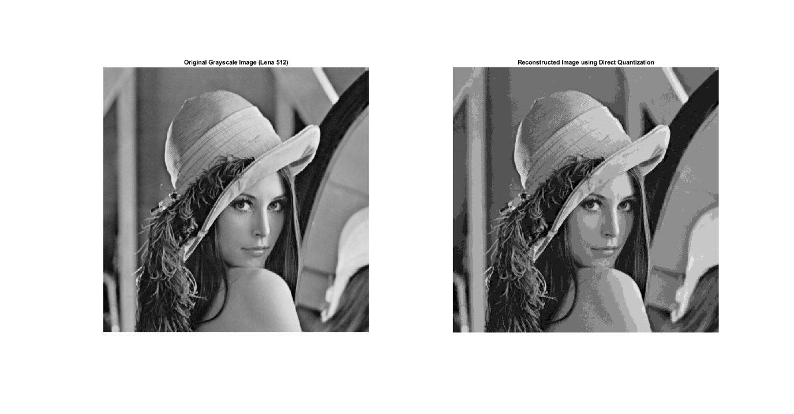

۴-۶) حالا JPEG را برای تصاویر رنگی انجام دهید در متلب از دستور rgb2ycbr برای تبدیل تصویر قرمز-سبز-آبی به Lumina و Chroma استفاده کنید سپس بر روی هر یک از سه کانال به صورت مستقل فشرده سازی از نوع JPEG را اعمال کنید بعد از معکوس کردن فشرده سازی تبدیل رنگی را معکوس کنید و نتیجه را ببینید مادامی که ثابت نسبت فشرده سازی را برای کانال Y حفظ کرده اید، فشرده سازی دو کانال chrominance را افزایش دهید و نتایج را ببینید.

با افزایش فشرده‌سازی کانال‌های کرومینانس (Chrominance)، میزان کاهش PSNR به مقدارdB 16.54 رسیده است که نشان‌دهنده افت کیفیت تصویر نسبت به نسخه اصلی است. با این حال، مقدار SSIM برابر با 0.7560 باقی‌مانده که بیانگر حفظ ساختارهای اصلی تصویر است. این نتایج نشان می‌دهند که افزایش فشرده‌سازی در کانال‌های کرومینانس بدون تاثیر زیادی بر درک بصری تصویر، به بهبود فشرده‌سازی منجر می‌شود، ولی با افت جزئیات در کانال‌های رنگی همراه است.

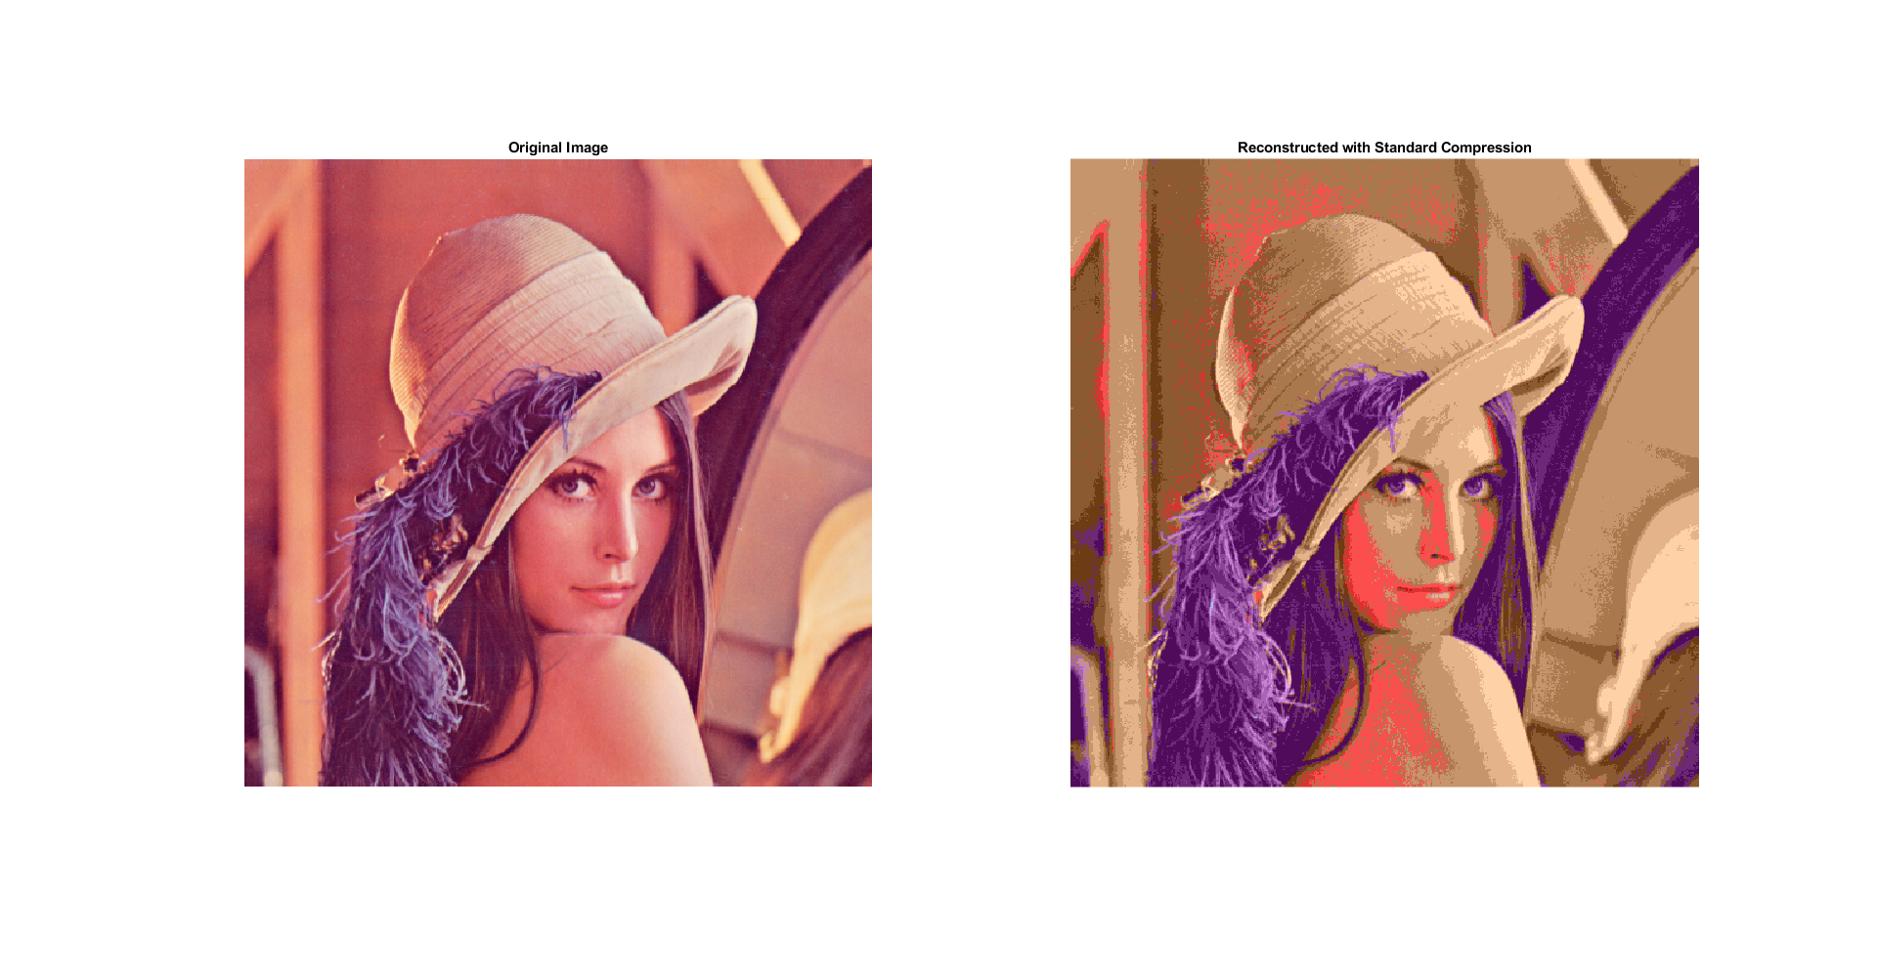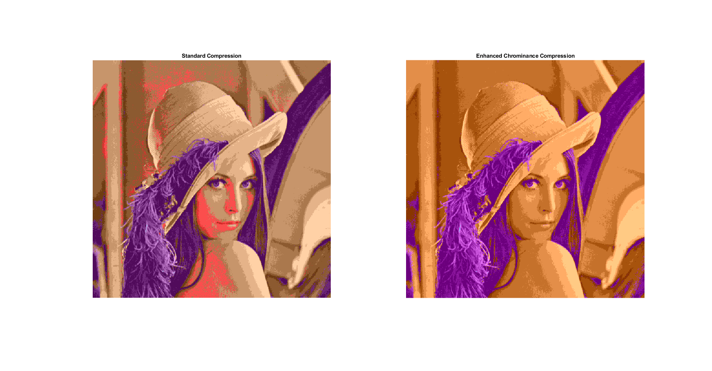

7) سوال **امتیازی مثالی از DFT برای تصاویر دلخواه**

۱-۷) DFT دو بعدی را از روی DFT یک بعدی محاسبه کنید.

* الف) DFT یک بعدی هر سطر تصویر را محاسبه کنید.
* ب) DFT یک بعدی هر ستون تصویر DFT را حساب کنید.
* ج) ترانهاده

2-7) اجزای فاز DFT دو تصویر را با هم عوض کنید و IDFTهای شان را ببینید. جز فاز شامل اطلاعات فرکانس بالا یعنی لبه ها است.

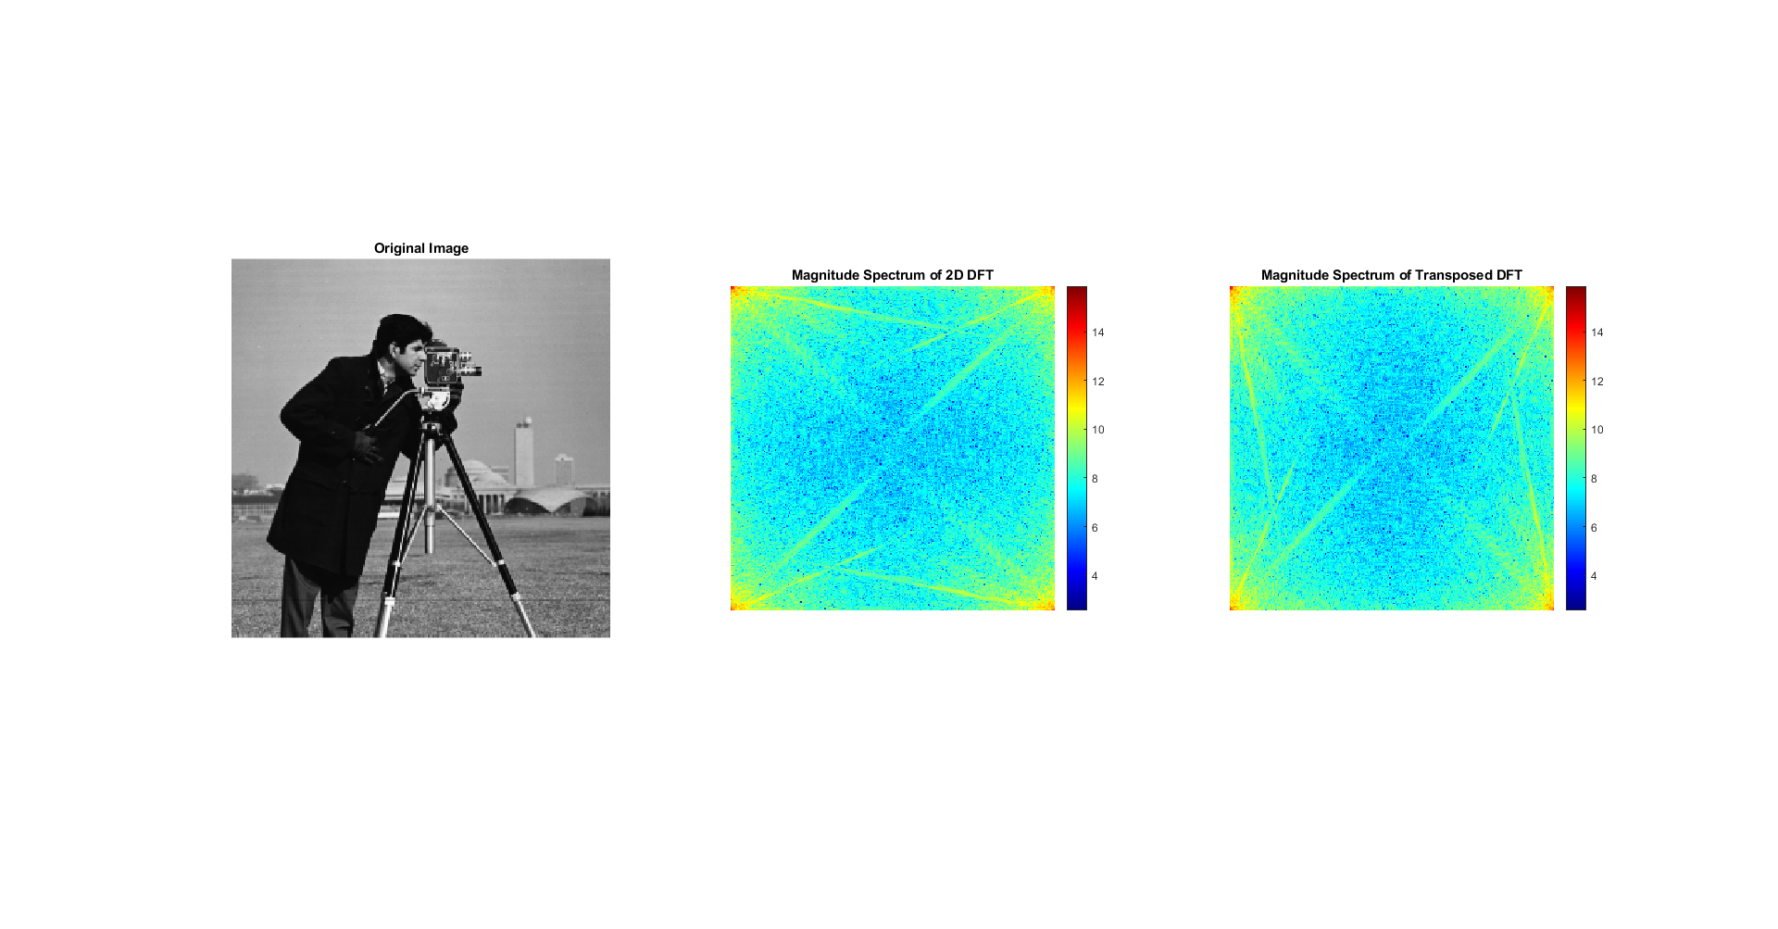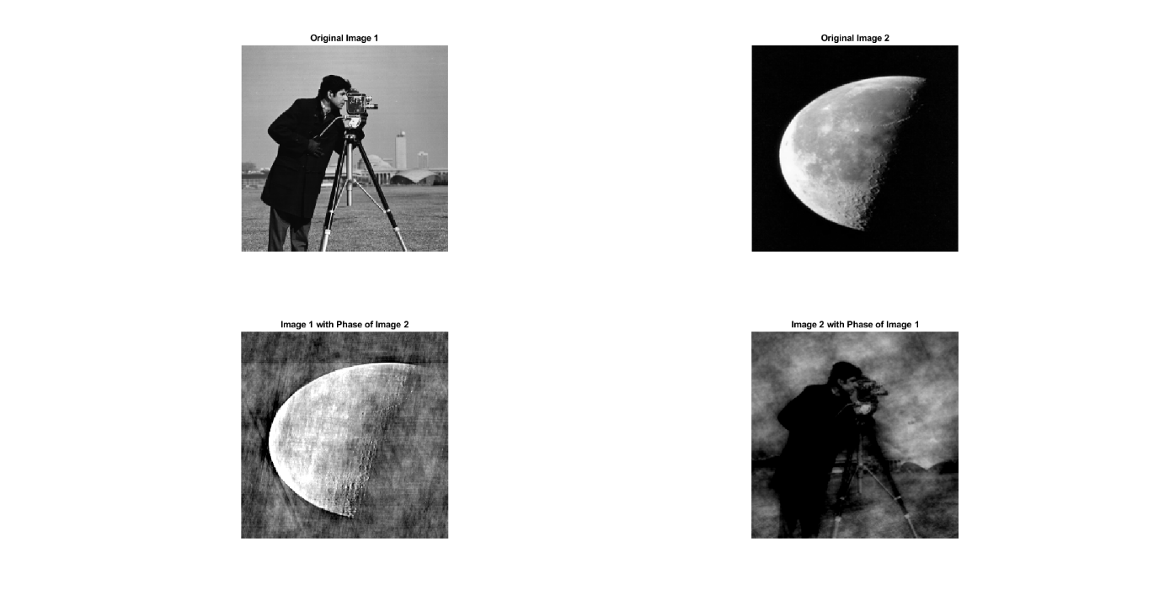

1. تمرین‌های مرتبط با کلاس حل تمرین
   1. تمرین 1

مقاله‌ای دلخواه مرتبط با استفاده از شبکه های عمیق کانولوشنی (CNN) در کاربردهای پردازش تصاویر پزشکی، انتخاب کنید. (ترجیحا مرتبط با موضوع پروژه ی ،خود مقاله ای را انتخاب نمایید در غیر اینصورت میتوانید از مقاله ی زیر استفاده نمایید.)

۱-۱) بخش Model مقاله که در ارتباط با مدل پیشنهادی در مقاله صحبت شده است را مطالعه کرده و خلاصه ای از ویژگی های مدل پیشنهادی مقاله و لایه های مختلف آن ارائه نمایید.

* **ساختار مدل**

مدل پیشنهادی یک شبکه عصبی پیچشی سه‌بعدی (3D CNN) است که برای تحلیل داده‌های سه‌بعدی MRI از زانو بهینه‌سازی شده است و امکان استخراج ویژگی‌های جامع‌تری را از داده‌های حجمی MRI نسبت به مدل‌های دو‌بعدی (2D CNN) فراهم می‌کند.

**1. مرحله ابتدایی پیچش (Convolutional Stage)**

لایه کانولوشن (Convolutional Layer): مدل با 32 Kernel با اندازه 7×7×7 و گام 2×2×2 آغاز می‌شود.

نرمال‌سازی دسته‌ای (Batch Normalization) و فعال‌سازی ReLU: این دو مرحله پس از لایه کانولوشن قرار دارند و باعث پایداری آموزش و افزایش سرعت همگرایی می‌شوند.

لایه ماکس پولینگ (Max Pooling Layer): یک لایه با پنجره 2×2×2 و گام 2×2×2 که ابعاد فضایی را کاهش می‌دهد.

لایه Dropout: با نرخ 0.5 که از بیش‌برازش (Overfitting) جلوگیری می‌کند.

**2. بلوک‌های باقی‌مانده (Residual Block Stage)**

بلوک‌های باقی‌مانده (Residual Blocks): این مرحله شامل شش بلوک باقی‌مانده است که به مدل اجازه می‌دهد بدون ریسک زیاد از بین رفتن گرادیان‌ها، عمیق‌تر شود.

بلوک کانولوشن (Convolutional Block) و بلوک Identity: مدل شامل دو نوع بلوک است:

بلوک کانولوشن (Convolutional Block): دارای یک لایه کانولوشن در مسیر میان‌بر است و هنگامی استفاده می‌شود که ابعاد ورودی تغییر کند.

بلوک Identity: دارای اتصال مستقیم میان‌بر بدون تغییر در لایه‌ها است و زمانی که ابعاد یکسان بماند استفاده می‌شود.

**3. مرحله نهایی**

ماکس پولینگ (Global Max Pooling): اطلاعات را در کل حجم سه‌بعدی تجمیع می‌کند.

لایه کاملاً متصل (Fully Connected Layer): دارای 1024 واحد است و توسط یک لایه Dropout دنبال می‌شود.

لایه خروجی Softmax: احتمال تعلق به هر دسته را خروجی می‌دهد که برای هر دو دسته‌بندی 5-گانه (رتبه‌بندی Kellgren و Lawrence) و دسته‌بندی دو‌گانه (OA و non-OA) استفاده می‌شود.

* **پیاده‌سازی و آموزش مدل**

نرم‌افزار و سخت‌افزار: با استفاده از Keras و TensorFlow بر روی NVIDIA Tesla V100 GPU پیاده‌سازی شده است.

**پارامترهای آموزشی:** از بهینه‌ساز Adam با نرخ یادگیری 0.001 و توقف زودهنگام بر اساسvalidation loss استفاده شده است.

اندازه دسته (Batch Size): برابر با 15 تنظیم شده برای بهینه‌سازی آموزش.

این مدل 3D CNN بهبودهای قابل‌توجهی در دقت دسته‌بندی OA در مقایسه با مدل‌های سنتی 2D CNN که بر روی داده‌های X-ray اعمال می‌شود، نشان داده است و دقت 83.0% را در آزمایش برای دسته‌بندی دو‌گانه OA و 54.0% را برای رتبه‌بندی 5-گانه به دست آورده است.

۲-۱) بخش dataset و train مقاله که درباره‌ی دیتاست و نحوه ی آموزش مقاله صحبت شده است را مطالعه کرده و خلاصه ای از دیتاست استفاده شده برای تعلیم شبکه و ویژگی‌های تصاویر و پیش پردازش‌های انجام شده (نظیر: حذف نویز یا data augmentation و غیره) انجام شده بر روی آنها ارائه نمایید. همچنین ویژگیهای کلی استفاده شده برای تعلیم ،شبکه نظیر نرخ یادگیری تعداد epoch ها ، تابع خطای استفاده شده trnsfer learning و غیره را گزارش نمایید.

**Dataset**

* دیتاست: از دیتاست عمومی Osteoarthritis Initiative (OAI) استفاده شده است که شامل داده‌های تصویری MRI و X-ray از بیماران است.
* نمونه‌ها: برای این مطالعه، زیرمجموعه‌ای شامل 1100 نمونه زانو با تصاویر MRI و X-ray به صورت همزمان مورد استفاده قرار گرفته است.
* ساختار داده MRI: داده‌های MRI هر زانو شامل دنباله‌ای از 160 تصویر دو‌بعدی است که به صورت سه‌بعدی استفاده می‌شوند.
* دسته‌بندی بر اساس KL Grade: زانوها بر اساس درجه‌بندی Kellgren و Lawrence (KL) بین 0 تا 4 دسته‌بندی شده‌اند تا توزیع مساوی میان دسته‌های مختلف OA برقرار شود.

**پیش‌پردازش داده‌ها**

برای کاهش ابعاد ورودی و تمرکز بر نواحی مهم در تصاویر، مراحل پیش‌پردازش زیر انجام شده است:

* برش زیرناحیه (Subregion Selection): به دلیل ثابت بودن موقعیت ویژگی‌های مهم در تصاویر پزشکی، هر تصویر MRI به ناحیه‌ای از مرکز تصویر با اندازه 160x160 برش داده می‌شود.
* حذف لایه‌ها (Slice Removal): برای کاهش ابعاد بیشتر، 10 لایه ابتدایی و 10 لایه انتهایی که اطلاعات کمی از زانو دارند، به همراه 20 لایه میانی که لبه‌های مبهم دارند، حذف شده‌اند. در نهایت 120 لایه باقی‌مانده برای آموزش استفاده می‌شوند.

**ویژگی‌های کلی آموزش شبکه**

* مدل پیاده‌سازی شده: مدل با استفاده از کتابخانه Keras و بک‌اند TensorFlow پیاده‌سازی شده است.
* نرخ یادگیری (Learning Rate): مقدار 0.001 برای بهینه‌سازی توسط Adam انتخاب شده است.
* تعداد Epochها: مدل با استفاده از استراتژی Early Stopping آموزش دیده است که باعث می‌شود فرآیند آموزش بر اساس بهبود از دست رفتن اعتبارسنجی متوقف شود.
* Batch Size: اندازه دسته داده‌ها برابر با 15 تنظیم شده است.
* تابع خطا: از تابع خطای Categorical Cross-Entropy برای محاسبه تفاوت بین برچسب‌های واقعی و پیش‌بینی‌ها استفاده شده است.
* یادگیری انتقالی (Transfer Learning): برای آموزش مدل‌های X-ray، از مدل‌های از پیش‌آموزش دیده شده (مانند VGG16 و ResNet) استفاده شده و لایه‌های اولیه ثابت نگه داشته شده و فقط لایه softmax نهایی مجدداً آموزش دیده است.

این تنظیمات به بهبود دقت مدل کمک کرده و نتایج بالاتری نسبت به روش‌های 2D CNN سنتی بر روی داده‌های X-ray به دست آمده است.

۳-۱ ) بخش test مقاله را که راجع به استفاده از مدل پیشنهادی مقاله بر روی داده‌های تست است را مطالعه کرده و نتایج تست مدل مقدار دقت نتایج ،تصویری نمودار تعلیم و غیره را گزارش نمایید.

**نتایج تست مدل**

مجموعه تست: برای ارزیابی نهایی مدل، 100 نمونه تست از مجموعه داده استفاده شده که این مجموعه در طول فرآیند آموزش توسط مدل دیده نشده است و به‌طور مساوی بین درجه‌بندی‌های KL توزیع شده است.

**دقت مدل (Accuracy):**

دسته‌بندی 5-گانه: دقت مدل سه‌بعدی (3D CNN) بر روی تصاویر MRI در دسته‌بندی 5-گانه (KL 0 تا KL 4) برابر با 54.0% است.

دسته‌بندی 2-گانه (OA/non-OA): دقت مدل برای دسته‌بندی دو‌گانه OA و non-OA برابر با 83.0% است.

برای دسته‌بندی دو‌گانه OA/non-OA، مقادیر عملکرد دیگری نیز به شرح زیر گزارش شده است:

* حساسیت (Sensitivity): مقدار حساسیت مدل در این دسته‌بندی برابر با 0.817 است.
* ویژگی (Specificity): ویژگی مدل در دسته‌بندی OA/non-OA به مقدار 0.850 رسیده است.
* امتیاز F1 (F1 Score): مقدار امتیاز F1 برای دسته‌بندی دو‌گانه برابر 0.831 است.
* سطح زیر منحنی (AUC): سطح زیر منحنی ROC برابر 0.911 است که نشان‌دهنده عملکرد بالای مدل در دسته‌بندی OA/non-OA است.

**نمودارها و منحنی‌ها**

نمودار ROC: نمودار ROC برای دسته‌بندی دو‌گانه OA/non-OA مدل سه‌بعدی MRI و بهترین مدل دو‌بعدی (InceptionResNetV2) با داده‌های X-ray رسم شده است. در این نمودار، مدل 3D CNN با MRI نشان داده که مقدار AUC بالاتری نسبت به مدل دو‌بعدی با داده‌های X-ray دارد.

**مقایسه با مدل‌های X-ray**

مقایسه نتایج بر روی مجموعه تست نشان می‌دهد که مدل سه‌بعدی با MRI نسبت به مدل دو‌بعدی با X-ray دقت بالاتری برای هر دو دسته‌بندی 5-گانه و دو‌گانه به دست آورده است. به‌طور کلی، مدل 3D CNN با تصاویر MRI، نتایج بهتری از لحاظ دقت کلی و حساسیت برای دسته‌بندی زانوهای OA/non-OA ارائه کرده و این امر نشان‌دهنده عملکرد برتر این مدل نسبت به روش‌های سنتی 2D CNN بر روی داده‌های X-ray است.

* 1. تمرین 2

(۲) برای این تمرین میتوانید از نرم افزار متلب نیز استفاده نمایید. تصویر پزشکی دلخواهی را انتخاب کنید. سعی کنید که به کمک روشهای ساده‌ی data augmentation ، نظیر چرخش (scaling ، (rotatation و غیره، داده های جدیدی را تولید کنید توجه نمایید که معناداری تصاویر پزشکی، حفظ شود.

با اینکه شاید Horizontal Flip و تعدادی دیگر از روش‌های داده افزایی که استفاده کردم ماهیت و معنای تصویر را تغییر بدهند، در کد قرار دادم برای استفاده‌های آتی.

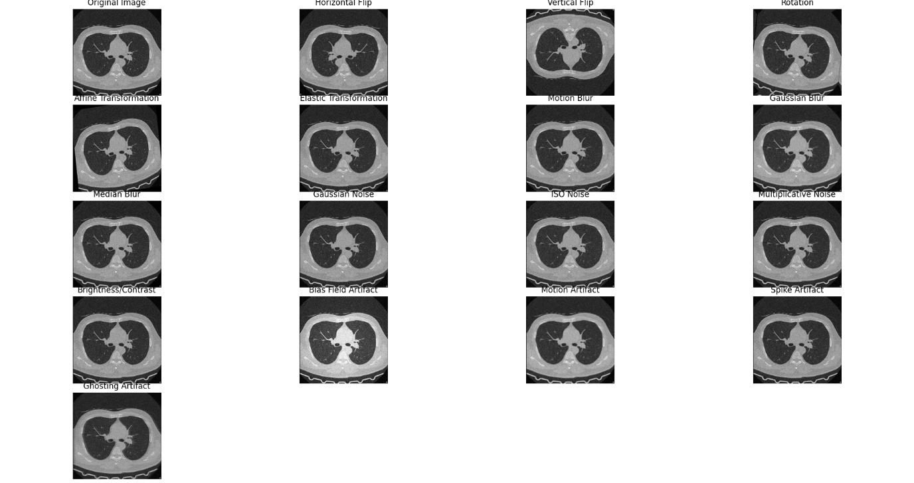

* 1. تمرین 3

(۳) برنامه ای به زبان پایتون و به صورت تابع بنویسید که چهار عمل اصلی ماشین حساب جمع، تفریق، ضرب و تقسیم را انجام دهد.

